基隆市立武崙國民中學一○七學年度第一學期七年級社會科補考題庫卷

一、單選題：
- 臺灣的離島中，澎湖群島以柱狀玄武岩聞名，綠島的海底溫泉也是世界少見，這代表著什麼地理意義？
(A)位於板塊接觸帶上 (B)位於熱帶氣候區上 (C)河川堆積作用強烈 (D)位於颱風必經之路
答案：(A)
解析：玄武岩、海底溫泉都和火山有關，而板塊接觸帶上多火山、地震
編號：0303-00038
難易度：中
出處：精選試題
認知歷程向度：了解
能力指標：1-4-2
- 上課時，歷史老師請同學們說出清代臺灣取得功名者大增，文風日漸興盛的原因。以下哪一個人的說法是可信的？
(A)小玉：「經濟情況的好轉，使地方領導者鼓勵子弟參加科舉」 (B)小丸子：「滿清政府為安撫臺灣移民，特別提高臺灣人的錄取率。」 (C)美環：「臺灣移民與原住民的後代天資優異，故能金榜題名。」 (D)花輪：「外國傳教士倡導教育的重要性，因此臺灣學校數量大增。」
答案：(A)
解析：(B)滿清政府並無安慰臺灣移民的需要。
(B)此說法不符合邏輯。
(D)外國傳教士雖在臺興學，然而數量不多，主要還是經濟轉變才使文教事業受到重視。
編號：0503-00032
難易度：中
出處：精選試題
認知歷程向度：了解
能力指標：2-4-1
- 「臺灣地區的降雨集中於夏天，多數地區乾溼明顯。」由這樣的氣候特色，我們可以推論得知：下列何者是臺灣地區最容易缺水的月分，水庫的水位經常降到「呆水位」？
(A)每年的二月至三月 (B)每年的七至八月 (C)每年的九月至十月 (D)每年的十一月至十二月
答案：(A)
解析：臺灣南部區域冬季是乾季，因此水庫夏季儲存的水量需使用至冬末春初，春末梅雨季來時水庫才又大量進水。
編號：0503-00062
難易度：中
出處：精選試題
認知歷程向度：了解
能力指標：1-4-1
- 從附圖可以得知，清領時期移民來臺拓墾的族群分布狀況。居住在近海平原地區的人民大多來自何地？
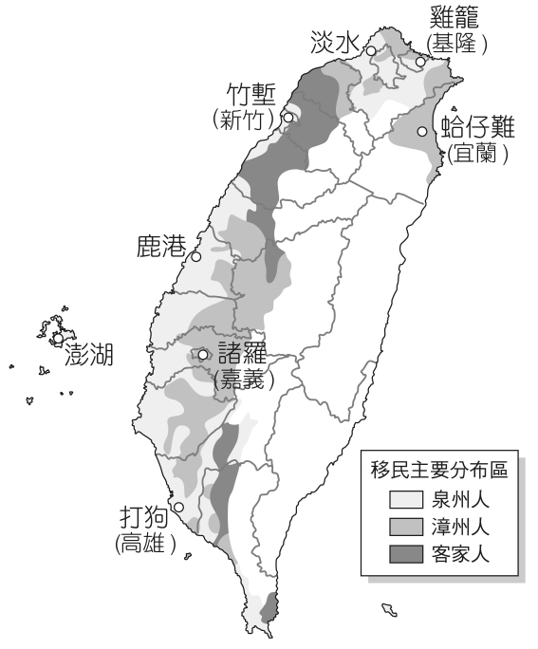
(A)泉州 (B)漳州 (C)潮州 (D)廣州
答案：(A)
編號：0501-00043
難易度：中
出處：精選試題
認知歷程向度：了解
能力指標：2-4-1
- 臺灣是個位於熱帶、副熱帶地區的島嶼，四面環海，氣候深受海洋影響，加上地形錯綜複雜，因此造就出多樣化的氣候。關於影響臺灣氣候的原因，下列敘述何者正確？
(A)北部四季變化比南部明顯－季風 (B)東北部的基隆和宜蘭多雨－緯度 (C)冬夏季節盛行風向的不同－洋流 (D)有熱帶、副熱帶、溫帶三種氣候－地形
答案：(D)
編號：0403-00130
難易度：難
出處：精選試題
認知歷程向度：分析
能力指標：1-4-1
- 附圖為地球經緯線的簡圖，因為地球自轉導致各地有時間上的差異。圖中哪個地點能最早迎接新年的第一道曙光？
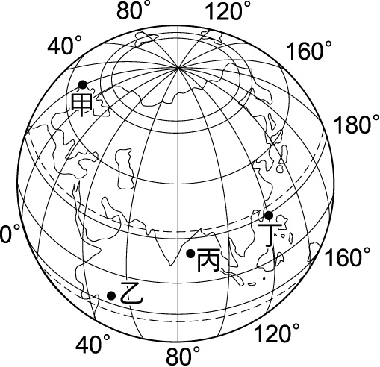
(A)甲 (B)乙 (C)丙 (D)丁
答案：(D)
解析：東半球經度最大者能最早迎接新年的第一道曙光
編號：0102-00039
難易度：中
出處：最新試題
認知歷程向度：了解
能力指標：1-4-2
- 墾丁國家公園管理處官員表示，墾丁附近的海水溫度若持續維持攝氏30度以上，就會引發嚴重的環境問題。上述是指哪項環境問題？
(A)珊瑚白化 (B)海水倒灌 (C)土壤鹽化 (D)地層下陷
答案：(A)
解析：與珊瑚共生的藻類，當海水溫度上升，導致藻類死亡，會使珊瑚顏色變白，甚至死亡
編號：0602-00045
難易度：中
出處：精選試題
認知歷程向度：了解
能力指標：1-4-2
- 集郵社中聚集了一批人群，原來他們正在鑑定一張號稱是臺灣史上最古老的郵票，蒐藏者說：「這張郵票的歷史已有四百多年的歷史，從荷蘭人入主臺灣就開始使用了」。這張郵票的真偽如何？
(A)正確；荷據時期開始開辦郵務 (B)正確；最早使用郵票的為鄭氏時期，距今也四百多年了 (C)錯誤，最早使用郵票應該是沈葆楨來臺後才開始發行的 (D)錯誤，最早發行郵票為劉銘傳時期，距今僅百餘年
答案：(D)
編號：0604-00044
難易度：中
出處：精選試題
認知歷程向度：了解
能力指標：2-4-1
- 鹿黑是生活在臺灣某一時期泰雅族的長老，過去他對於政府長期稱他們族群為「山地同胞」相當不滿，希望政府不要再以這種字眼稱呼他們。鹿黑是生活在臺灣的哪一個時期？
(A)荷治時期 (B)清領時期 (C)日治時期 (D)民國時期
答案：(D)
解析：民國初期以「山地同胞」一詞稱呼台灣的原住民族，後來才經正名。
編號：0102-00035
難易度：中
出處：精選試題
認知歷程向度：了解
能力指標：2-4-1
- 歷史上執政者的許多政策，對國際情勢與人民的生活均產生重大的影響。其中，哪一個國家曾經規定人民不得出海貿易，除了荷蘭與中國人外，嚴禁其他外國人在其國家從事貿易活動？
(A)朝鮮 (B)日本 (C)越南 (D)琉球
答案：(B)
解析：日本的鎖國政策。
編號：0203-00014
難易度：中
出處：精選試題
認知歷程向度：記憶
能力指標：2-4-3
- 家庭教育是國家競爭力的基礎，因此芬蘭政府賦予家庭較大的教育責任，讓家長帶著孩子學習，政府則提供支援。芬蘭經驗可以給我們什麼啟示？
(A)家庭教育的力量不可忽視 (B)家庭教育的負擔著實沉重 (C)家庭教育的功能日漸萎縮 (D)家庭教育的實施須依賴政府
答案：(A)
編號：0303-00033
難易度：中
出處：精選試題
認知歷程向度：了解
能力指標：4-4-4
- 附圖為四個地區一天內降水的情況，何地發生水災的機會最高？
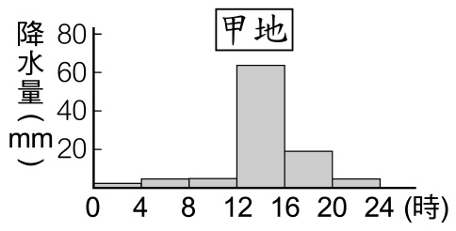 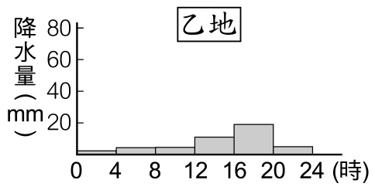
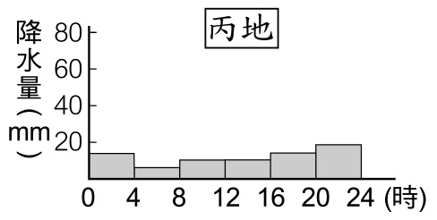 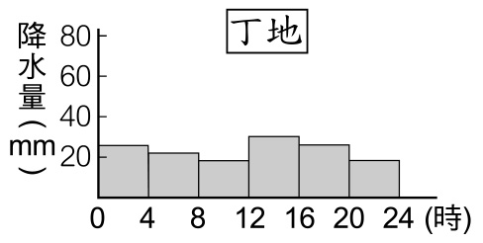
(A)甲 (B)乙 (C)丙 (D)丁
答案：(A)
編號：0403-00092
難易度：中
出處：精選試題
認知歷程向度：了解
能力指標：1-3-4
- 將下列各類植物由山腳至山頂依序排列，其正確順序為何？(甲)暖溫帶闊葉林(乙)冷溫帶針葉林(丙)河口紅樹林(丁)副熱帶闊葉林(戊)寒帶針葉林
(A)丙甲丁戊乙 (B)丙乙丁甲戊 (C)丙丁甲乙戊 (D)丙戊乙丁甲
答案：(C)
編號：0601-00043
難易度：中
出處：精選試題
認知歷程向度：記憶
能力指標：1-3-10
- 以柔蒐集某位傳教士的生平資料並製成附表，但她只整理了一部分。請根據附表中內容判斷，這位傳教士應是何人？
(A)馬偕 (B)馬雅各 (C)利瑪竇 (D)巴克禮
答案：(A)
解析：從附表中提到的抵達淡水，可知此人為主要在臺灣北部傳教的加拿大籍傳教士馬偕。
編號：0602-00020
難易度：中
出處：習作
認知歷程向度：了解
- 魯夫在探險過程中發現一張藏寶圖（如附圖）。圖中「甲」線所通過的地形起伏可能是下列哪張剖面圖？
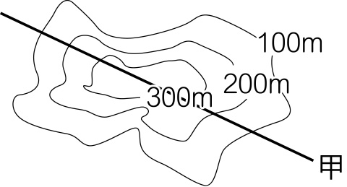
(A)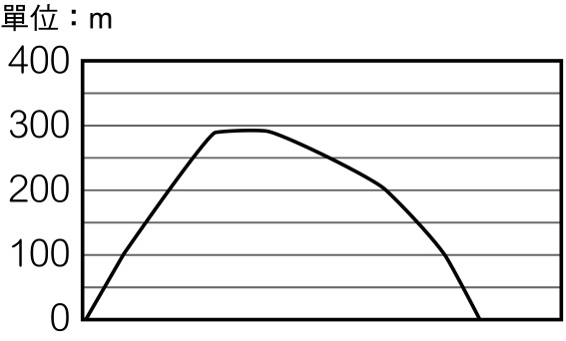 (B)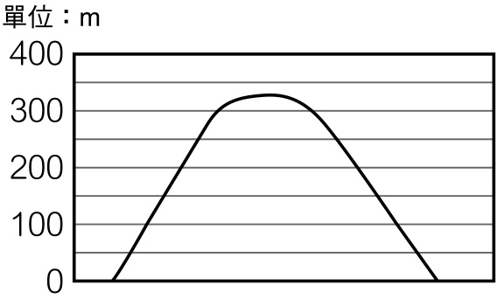 (C)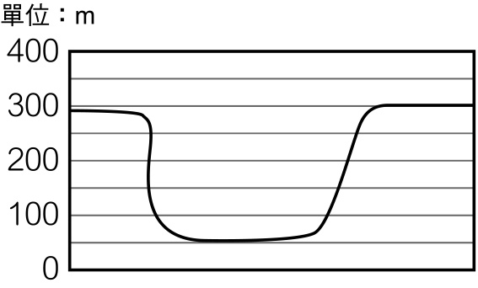 (D)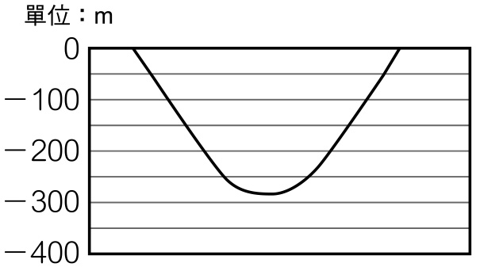
答案：(B)
編號：0203-00034
難易度：中
出處：最新試題
認知歷程向度：了解
能力指標：1-4-1
- 阿泉是位東南亞華僑，下午茶時間習慣品嘗一杯風味獨特的「福爾摩沙烏龍」以提振精神。東南亞地區從何時開始，可以品嘗到這種美味的臺灣茶？
(A)荷治時期 (B)鄭氏治臺時期 (C)清領前期 (D)清領後期
答案：(D)
解析：臺灣開港通商後，外國商人引進大陸茶苗，種植在臺灣北部丘陵，生產出優質的茶葉，使臺灣的茶葉得以外銷到東南亞與歐美等地
編號：0601-00014
難易度：中
出處：精選試題
認知歷程向度：了解
能力指標：2-4-4
- 附圖是有關鄭氏政權的一段敘述，鄭氏父子能夠只靠臺灣維持數萬官兵生計，進行反清復明大業，最主要依賴的是下列何者？
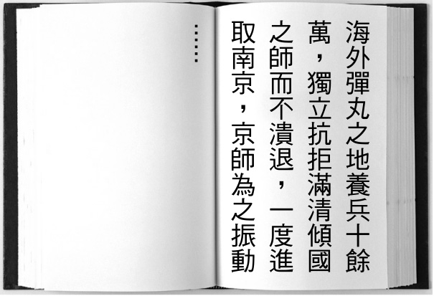
(A)走私貿易、開採煤礦 (B)走私貿易、開採煤礦 (C)開山撫番，徵召原住民補充兵源 (D)挖掘煤礦、屯墾
答案：(B)
解析：屯墾擴充糧食來源，使之不虞匱乏；海外貿易進口軍火與擴充財源，使鄭氏政權得以與清廷對抗
編號：0304-00044
難易度：中
出處：精選試題
認知歷程向度：分析
能力指標：2-4-1
- 鳴人參加學校的校外教學，至新莊廣福宮參訪，此廟又名三山國王廟，由此可知最早移民當地者可能為何種身分？
(A)潮州人 (B)泉州人 (C)漳州人 (D)福佬人
答案：(A)
解析：從題幹中提到的三山國王廟，可以推測當地移民最早為潮州人。
編號：0501-00036
難易度：中
出處：精選試題
認知歷程向度：記憶
能力指標：2-4-1
- 清領初期，臺灣地區文風不盛，教育文化不發達，後來各地書院、私塾不斷增加，文化教育迅速發展，其關鍵點在於下列何者？(甲)經濟的發展(乙)政府的提倡(丙)臺灣人的覺醒(丁)原住民的被同化
(A)甲乙 (B)乙丙 (C)丙丁 (D)甲丙
答案：(A)
解析：清領後期，經濟發展逐漸穩定，而清廷開放科舉臺灣保障名額，也促進參與科舉的人數逐年上升。
編號：0503-00037
難易度：中
出處：精選試題
認知歷程向度：了解
能力指標：2-4-1
- 地球最近的一次冰河時期約於一萬年前結束，此時的臺灣史前人類生活十分艱辛。附表中哪個遺址生存於此一時期？
(A)甲 (B)乙 (C)丙 (D)丁
答案：(A)
解析：長濱文化距今約五萬至七千年前
編號：0101-00059
難易度：中
出處：精選試題
認知歷程向度：記憶
能力指標：2-4-1
- 阿隆是明朝軍隊中的一位軍官，在他的回憶錄中描述到：「紅毛人強迫澎湖當地的漢人協助建造碉堡，當時在福建總兵的命令下，我們將軍帶領軍隊圍剿企圖占領澎湖的荷蘭人。經過交涉後，荷蘭人才答應退出澎湖。」阿隆回憶錄中，圍剿荷蘭人的將軍是何人？
(A)鄭芝龍 (B)戚繼光 (C)李成梁 (D)沈有容
答案：(D)
解析：沈有容曾在澎湖「諭退紅毛番」。
編號：0202-00020
難易度：中
出處：精選試題
認知歷程向度：了解
能力指標：2-4-1
- 臺灣有許多諺語能充分反映出當時社會發展的狀況，下列哪句諺語顯示出清領初期臺灣男女人口比例懸殊的情形？
(A)頂港有名聲，下港真出名 (B)勸君切莫過臺灣，臺灣恰似鬼門關 (C)仙拼仙，拼死猴齊天 (D)一個某，卡贏三個天公祖
答案：(D)
解析：清領初期受到渡臺禁令影響，男女比例嚴重不均，娶妻不易，故選D。
編號：0501-00053
難易度：中
出處：精選試題
認知歷程向度：了解
能力指標：2-4-1
- 附圖為河川中下游常見的地形景觀，它的形成是由於哪種作用較強所致？
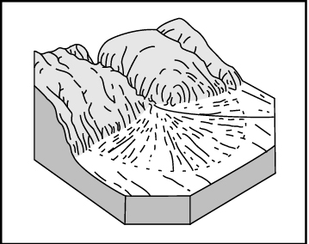
(A)侵蝕作用 (B)風化作用 (C)堆積作用 (D)下切作用
答案：(C)
解析：圖中顯示出平坦寬廣的平原，為河川流過中下游地區，將泥沙堆積在兩岸的沖積平原。
編號：0201-00033
難易度：中
出處：精選試題
認知歷程向度：了解
能力指標：1-4-2
- 陳偉殷在美國大聯盟比賽的優異表現，讓球隊主動為他加薪。陳偉殷用實力證明自己的方式，屬於馬斯洛「需求層次理論」的哪項需求獲得滿足？
(A)生理 (B)安全 (C)愛與歸屬 (D)自我實現
答案：(D)
解析：發揮自己在棒球表現的潛能，完成與自己能力相當的事情，是「自我實現需求」獲得滿足。
編號：0102-00038
難易度：中
出處：精選試題
認知歷程向度：記憶
能力指標：5-4-2
- 附圖顯示冰河時期的臺灣與大陸相連著，生物可於兩地遷徙行動。冰河期過後海平面上升出現臺灣海峽，才使臺灣成為島嶼。這樣的海陸變化造成臺灣的自然生態有何特色？
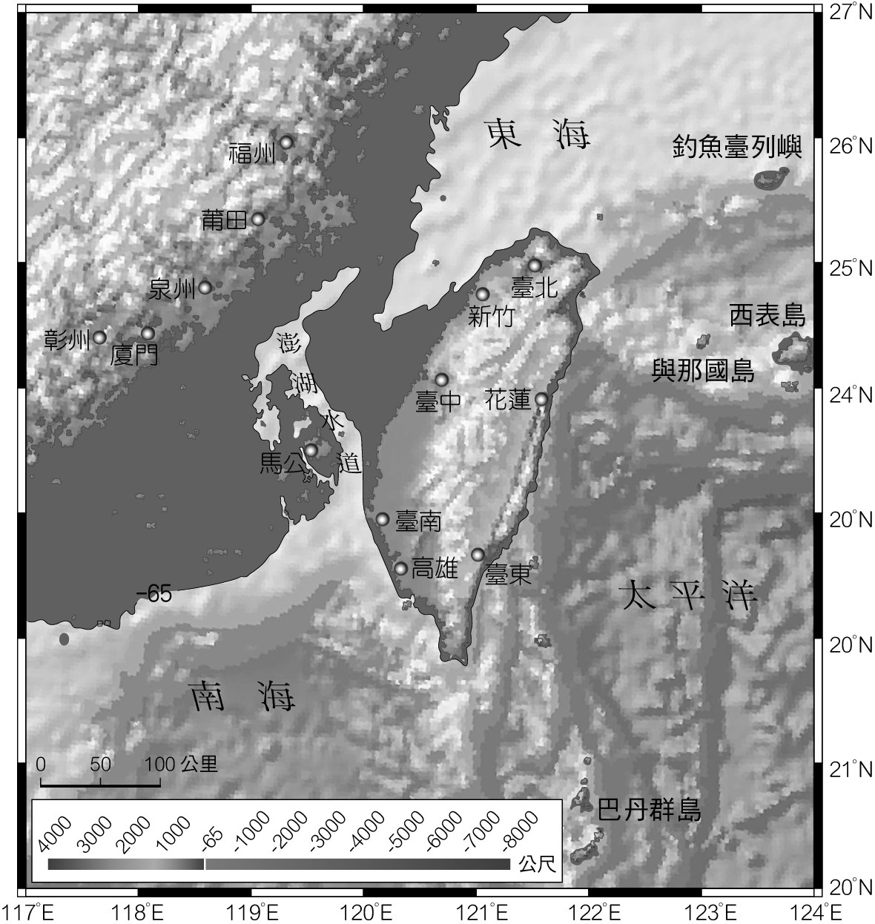
(A)過境候鳥多 (B)島上演化出特有種 (C)植物成垂直分布 (D)海洋魚類物種豐富
答案：(B)
編號：0601-00070
難易度：中
出處：精選試題
認知歷程向度：了解
能力指標：1-4-1
- 附圖是某社區發展委員會的活動宣傳海報。根據內容判斷，他們想達到的活動目標最可能是下列哪一項？
(A)凝聚共同意識，發展社區文化 (B)鼓勵政治參與，落實地方自治 (C)宣導犯罪防治，維護社區治安 (D)充實地方警力，捍衛家園安全
答案：(A)
編號：0603-00031
難易度：中
出處：精選試題
認知歷程向度：了解
能力指標：1-4-7
- 臺灣現今有許多醫院，如彰化基督教醫院、臺南新樓醫院、臺北馬偕醫院等。請問：這些醫院的設立與哪一宗教有關？
(A)天主教耶穌會 (B)路德教派 (C)基督教長老教會 (D)東正教
答案：(C)
解析：從題幹中提到的「臺北馬偕醫院」，可判斷該宗教為基督教長老教會。馬偕是基督教長老教會的傳教士。
編號：0602-00016
難易度：中
出處：精選試題
認知歷程向度：記憶
能力指標：2-4-1
- 清領前期，某日諸羅縣內所有王姓縣民聚集在孔子廟前會商，其中一位王姓長者勸說大伙出錢、出力，或是捐地，共同集資興建一座王氏宗親會祠堂，廟中祭拜中國大陸同姓名人王安石，以祈求庇佑。文中敘述與何種祭祀習俗有關？
(A)唐山祖 (B)開臺祖 (C)王爺信仰 (D)清水祖師信仰
答案：(A)
解析：唐山祖為祭祀中國大陸同姓但不一定同血緣的祖先
編號：0503-00016
難易度：中
出處：精選試題
認知歷程向度：記憶
能力指標：2-4-1
- 在我國社會，有些人認為女性應該「夫唱婦隨、相夫教子」，男性應該「五子登科、功成名就」。這些性別角色之主要形成原因為何？
(A)依男女生理性別不同而形成 (B)學校安排男女上不同課程所形成 (C)社會上長期對男女有不同期望所形成 (D)法律對男女有不同規定而形成
答案：(C)
解析：傳統性別角色起因於過去文化與傳統歷史上的因素，與生理、學校課程及法律規定無關。
編號：0201-00038
難易度：中
出處：精選試題
認知歷程向度：了解
能力指標：5-4-6
- 小呂參加了由南億國中所舉辦的研討會，會中討論的內容包括了：(甲)閩南人、客家人、原住民的族群分布；(乙)清領時期的男女人口比例失衡。此次的研討會主題應該與下列何者有關？
(A)客家人的信仰神明 (B)漳州人的原鄉信仰 (C)清領時期漢人的移民社會 (D)清代臺灣的械鬥與民變
答案：(C)
解析：從甲乙中提到的「族群分布」、「清領時期的男女比例」，可以判斷該主題討論的為清領時期的移民社會。
編號：0501-00018
難易度：中
出處：精選試題
認知歷程向度：了解
能力指標：2-4-1
- 老師在分配工作時將粗重的工作分配給男生，而分給女生需要較細心的任務，這樣的分工，其實傳遞了何種訊息？
(A)分工合作的方式要依照專長 (B)養成勤勞的習慣 (C)性別角色的學習 (D)不論男女生都要分配到工作
答案：(C)
解析：班級工作的分配與老師的態度會影響學生學習性別角色。
編號：0201-00040
難易度：中
出處：精選試題
認知歷程向度：了解
能力指標：5-4-6
- 十八世紀以後，臺灣各地陸續興建大規模的水圳，下列何者不是水圳帶來的利益？
(A)能夠防止河川的洪水氾濫 (B)使農作物的產量提高 (C)養活增多的人口 (D)擴大灌溉面積
答案：(A)
編號：0402-00045
難易度：中
出處：精選試題
認知歷程向度：了解
能力指標：2-4-1
- 明朝遺臣為抵抗滿清，在中國南方扶植福王、魯王、唐王、桂王等人，史稱哪一政權？
(A)南明政權 (B)明鄭政權 (C)東寧政權 (D)閩粵政權
答案：(A)
編號：0301-00046
難易度：中
出處：精選試題
認知歷程向度：記憶
能力指標：2-4-1
- 張三與李四互為「連襟」，其中的「連襟」是屬於哪一種親屬關係？
(A)配偶 (B)自然血親 (C)旁系血親 (D)姻親
答案：(D)
編號：0301-00033
難易度：中
出處：精選試題
認知歷程向度：了解
能力指標：3-4-1
- 早在五萬年前，臺灣有群人居住在海蝕洞，他們不會種植任何農作物，平時都以採集、漁獵方式取得食物。這是哪個文化的寫照？
(A)長濱文化 (B)圓山文化 (C)卑南文化 (D)十三行文化
答案：(A)
編號：0101-00086
難易度：中
出處：精選試題
認知歷程向度：了解
能力指標：2-4-1
- 阿里山的山美村為恢復達娜伊谷溪往日旺盛的生機，歷經數年封溪保育，如今達娜伊谷溪以魚類的保護成為全國知名地區，並於每年十月，固定舉辦「寶島魚節」。上述山美村的例子可說是社區營造中哪種方式的最佳典範？
(A)社區歷史文化的傳承 (B)社區環境生態的保護 (C)社區的福利服務 (D)社區的終身學習
答案：(B)
解析：山美村的社區營造著重的是環境景觀的部份
編號：0604-00016
難易度：中
出處：精選試題
認知歷程向度：了解
能力指標：1-4-7
- 某部時空穿越的影片，內容描述女主角穿越時空，回到十三世紀的澎湖，電影中會出現哪一幕場景？
(A)日本倭寇入侵澎湖，劫掠漢人的村莊 (B)元朝政府設巡檢司，將澎湖納入管轄範圍 (C)朱元璋下令遷界，女主角被迫遷移至臺灣島 (D)荷蘭人企圖占領澎湖，遭到當地漢人強烈的抵抗
答案：(B)
解析：十三世紀時值中國元朝。
編號：0201-00019
難易度：中
出處：精選試題
認知歷程向度：了解
能力指標：2-4-1
- 在清代，「廳」這個政府機關通常設在邊境未開發地區或經濟不繁榮的地區。下列哪個廳是在嘉慶年間設立的？
(A)噶瑪蘭廳 (B)淡水廳 (C)澎湖廳 (D)卑南廳
答案：(A)
編號：0402-00060
難易度：中
出處：精選試題
認知歷程向度：記憶
能力指標：2-4-1
- 有關於清領時期的文教事業發展，下列敘述何者有誤？
(A)清領時期的臺灣文風始終不盛 (B)民間經濟狀況與文風興盛與否有關 (C)清領時期的私塾、書院愈來愈多 (D)文風興盛與否可以從臺灣地區的舉人與進士的人數多寡得知
答案：(A)
解析：清領後期，臺灣文教事業逐漸受重，蓬勃發展。
編號：0503-00031
難易度：中
出處：精選試題
認知歷程向度：了解
能力指標：2-4-1
- □□上書康熙皇帝，強調臺灣物產豐饒，為中國東南地區之門戶，促成康熙皇帝最後決定保有臺灣。□□應為下列何者？
(A)施琅 (B)陳永華 (C)吳沙 (D)朱一貴
答案：(A)
解析：施琅上奏「恭陳臺灣棄留疏」，主張保有臺灣
編號：0401-00021
難易度：中
出處：最新試題
認知歷程向度：記憶
能力指標：2-4-1
- 透過什麼樣的方法，我們可以在與人群的互動中認識自我，幫助自己成長？
(A)建立小團體，結交知心好友 (B)多看書，了解國中階段學生的想法 (C)加入影迷俱樂部，尋找與自己合得來的朋友 (D)常常與人保持溝通，了解他人，改進自己
答案：(D)
解析：藉由在團體或人際互動中的表現，從中瞭解他人，
編號：0101-00049
難易度：中
出處：精選試題
認知歷程向度：了解
能力指標：5-4-1
- 秀芳自願參加學校的海報比賽，自訂的主題是「彩繪自己的天空」，為了這次的參賽她還特地到郊外寫生，畫出繽紛的彩虹景緻。若作品能反映出個人的性格，秀芳的個性應該符合下列哪一項目？
(A)凡事悲觀不夠積極 (B)馬馬虎虎，得過且過 (C)積極樂觀，主動有活力 (D)陰沉狡詐，求功求名
答案：(C)
編號：0103-00045
難易度：中
出處：精選試題
認知歷程向度：了解
能力指標：4-4-5
- 小明讀到一本臺灣通史，愈讀愈感到疑問，他想知道臺灣是在何時首次建立了漢人政權。下列何者是臺灣歷史上第一次建立漢人政權？
(A)康熙收復臺灣 (B)顏思齊率領部眾來臺灣建立據點 (C)鄭成功驅逐荷蘭人 (D)元、明的設官治理
答案：(C)
編號：0301-00034
難易度：中
出處：精選試題
認知歷程向度：記憶
能力指標：2-4-1
- 某日，小雯跟媽媽到菜市場買菜，當時媽媽買了番茄、釋迦、芒果等，當作招待客人的水果。這些水果在臺灣生產，這都與哪一個國家曾統治臺灣有關？
(A)西班牙 (B)荷蘭 (C)日本 (D)葡萄牙
答案：(B)
解析：這些作物皆為荷蘭統治臺灣時引進的。
編號：0204-00032
難易度：中
出處：精選試題
認知歷程向度：了解
能力指標：2-4-1
- 杰修到雪霸國家公園旅遊，當他來到佳陽部落時，發現當地的地形很特殊，於是就發揮他素描的天賦畫了下來，如附圖所示。這是哪種地形景觀？
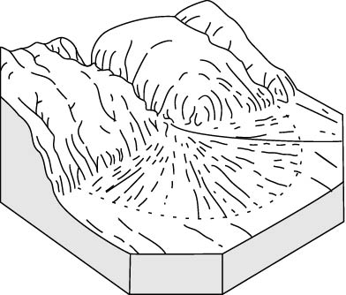
(A)潟湖 (B)三角洲 (C)沖積扇 (D)沙灘
答案：(C)
解析：附圖為沖積扇，山地河流出口處的堆積地貌。
編號：0201-00040
難易度：中
出處：精選試題
認知歷程向度：記憶
能力指標：1-4-2
- 民國八十九年九月二十一日，臺灣地區發生百年來最強烈的地震。此現象是由於哪兩個板塊擠壓造成的？(甲)印度－澳洲板塊(乙)菲律賓海板塊(丙)歐亞板塊(丁)非洲板塊
(A)甲、乙 (B)乙、丙 (C)丙、丁 (D)甲、丁
答案：(B)
解析：臺灣由歐亞大陸板塊與菲律賓海板塊擠壓而成。
編號：0204-00059
難易度：中
出處：精選試題
認知歷程向度：了解
能力指標：1-4-2
- 「新和號」在菲律賓發生海上喋血事件，船長必須告訴救難人員下列哪項資訊，才能得到最快速的救援？
(A)船隻的名號 (B)殺人兇手姓名 (C)船上死亡人數 (D)船所在的經緯度
答案：(D)
解析：絕對位置能精準表示位置。
編號：0101-00025
難易度：中
出處：精選試題
認知歷程向度：了解
能力指標：1-3-4
- 小欣在一本書中看到臺灣金屬器時代的考古遺物中，包括了漂亮的玻璃手環、珍貴的瑪瑙珠鍊，以及中國的銅錢，這些考古遺物的發現具有哪種意義？
(A)臺灣早期住民劫掠中國大陸民眾，獲得大量物品 (B)臺灣盛產瑪瑙玉石，能以此製作珠鍊 (C)臺灣島與其他地區有貿易往來 (D)臺灣早期住民已具有高超的工藝技術
答案：(C)
解析：臺灣史前文化在金屬器時代開始與島外其他族群接觸，當時來到臺灣的漢人或日本人與原住民進行交易，也就會把東亞地區一些物品帶入臺灣的原住民部落裡
編號：0101-00057
難易度：中
出處：精選試題
認知歷程向度：了解
能力指標：2-4-1
- 清領初期，臺灣的文教還不發達，清領中期以後，臺灣文教迅速發展。請問：下列何者不是臺灣文教迅速發展的原因？
(A)地方官員提倡 (B)不同祖籍的士人間的競爭 (C)民間經濟的改善 (D)教育機構的普及
答案：(B)
解析：臺灣文教迅速發展，仰賴地方官員提倡、社會經濟改善，以及日檢普及的教育機構。
編號：0503-00043
難易度：中
出處：精選試題
認知歷程向度：了解
能力指標：2-4-1
- 荷蘭人以臺灣為轉運站，與中國、日本、東南亞等地發展貿易，將臺灣的特產大量出口。上述主要的出口品為下列何者？
(A)鹿皮、蔗糖 (B)絲綢、棉花 (C)咖啡、可可 (D)珍珠、瑪瑙
答案：(A)
編號：0204-00036
難易度：中
出處：最新試題
認知歷程向度：了解
能力指標：2-4-4
- 知名的牙醫器材公司鼎興貿易負責人，違法向13家銀行業和6家租賃公司共貸款31億元，意外扯出他竟和永豐金、華南金等金融家族有姻親關係，讓這筆交易蒙上陰影。資料顯示，他娶了基隆顏家第六個女兒，顏家五女則是嫁給華南金副董事長。他與華南金副董事長是何種親屬關係？
(A)妯娌 (B)連襟 (C)翁婿 (D)婆媳
答案：(B)
解析：姊妹的丈夫彼此互稱連襟
(A)兄弟的妻子彼此互稱妯娌
(B)姊妹的丈夫彼此互稱連襟
(C)岳父和女婿稱為翁婿
(D)婆婆和媳婦稱為婆媳
編號：0301-00020
難易度：中
出處：精選試題
認知歷程向度：了解
能力指標：5-4-3
- 健健喜歡看綜藝節目，姊姊卻想看閩南語連續劇，兩人常為了搶遙控器而吵架，這是屬於哪種類型的家庭衝突？
(A)性格與習慣的差異 (B)家務分工的不均 (C)用錢觀念的不同 (D)文化價值觀的衝突
答案：(A)
編號：0401-00051
難易度：中
出處：精選試題
認知歷程向度：了解
能力指標：5-4-6
- 若利用寇比的身高（200cm）當一單位，表示距離400km的兩地，所用的比例尺應為下列何者？
(A)1：100,000 (B)1：150,000 (C)1：200,000 (D)1：250,000
答案：(C)
解析：＝＝1：200,000
編號：0103-00036
難易度：中
出處：精選試題
認知歷程向度：了解
能力指標：1-2-4
- 民國七十年，澎湖縣為了尋根探源，曾舉辦「慶祝建國七十年暨建治七百年祭祖大典」。所謂的「建治七百年」所指為何？
(A)設置市舶司，成為通商重鎮 (B)設立巡檢司，收入中國版圖 (C)鄭成功由荷蘭人手中收復臺灣 (D)臺灣納入版圖
答案：(B)
解析：中國元朝曾在澎湖設立巡檢司。
編號：0201-00034
難易度：中
出處：精選試題
認知歷程向度：記憶
能力指標：2-4-1
- 臺灣在夏季時，有些地區常常出現水災的情況。水災的發生除了豪雨外，亦有人為的因素。下列何者不是造成水災的主要人為因素？
(A)興築疏洪道導致河川水文的改變 (B)濫墾山坡地，水土保持不佳 (C)傾倒廢棄物使排水不良 (D)鋪設水泥地，降水無法入滲土壤
答案：(A)
編號：0603-00077
難易度：難
出處：精選試題
認知歷程向度：了解
能力指標：1-4-1
- 十七世紀初，中國東南沿海有一位勢力龐大的海盜商人，接受明朝政府的招降後，仍掌握臺灣與中國東南沿海的貿易。這位商人是下列何者？
(A)鄭芝龍 (B)顏思齊 (C)鄭成功 (D)沈有容
答案：(A)
解析：鄭芝龍為十七世紀初期的東亞海上霸主。
編號：0201-00037
難易度：中
出處：精選試題
認知歷程向度：記憶
能力指標：2-4-1
- 宥喬點選交通部中央氣象局的網站內容時，看見一個「瞭解氣候」的選單。下列哪句話最不可能用在這個選單內出現？
(A)春天後母面 (B)晴時多雲偶陣雨 (C)未吃五月粽，破裘不敢放 (D)西北雨，落不過田埂
答案：(B)
解析：氣候是指長時間的氣象現象
(B)是天氣的敘述
編號：0402-00010
難易度：中
出處：精選試題
認知歷程向度：了解
能力指標：1-4-2
- 臺灣是一個海島，資源有限，自古以來對外貿易一向是臺灣的經濟命脈。臺灣在何時開始成為以貿易為導向的海洋文明？
(A)荷蘭統治時期 (B)鄭氏治臺時期 (C)清領時期 (D)日本殖民統治時期
答案：(A)
編號：0204-00052
難易度：中
出處：精選試題
認知歷程向度：了解
能力指標：2-4-1
- 下列何者原是大陸邊緣的丘陵，因沒入海面下而成為海上孤島？
(A)馬祖列嶼 (B)南沙群島 (C)東沙群島 (D)釣魚臺列嶼
答案：(A)
編號：0303-00042
難易度：中
出處：精選試題
認知歷程向度：分析
能力指標：1-3-4
- 小曙寒假時想去旅行，為了不讓下雨影響遊玩的興緻，下列哪個景點，是他可優先考慮的？
(A)新竹六福村 (B)花蓮海洋公園 (C)屏東牡丹水庫 (D)淡水漁人碼頭
答案：(C)
編號：0403-00071
難易度：中
出處：最新試題
認知歷程向度：了解
能力指標：1-4-2
- 南一旅行社抓緊時機在墾丁春吶演唱會推出「墾丁春吶三天兩夜團」。除了讓你可以在演唱會中盡情嘶吼外，還安排附近的歷史景點參觀。請問：下列那個歷史景點可以就近安排？
(A)臺灣第一座火車隧道 (B)大日本琉球藩民五十四名墓 (C)清代撫墾總局遺址 (D)全臺首學所在地
答案：(B)
解析：此碑為牡丹社事件中遇害琉球漁民所建。
編號：0603-00046
難易度：中
出處：精選試題
認知歷程向度：記憶
能力指標：2-4-1
- 小花在某本圖冊中發現一張圖（如附圖）。這張圖的主題應該為何？
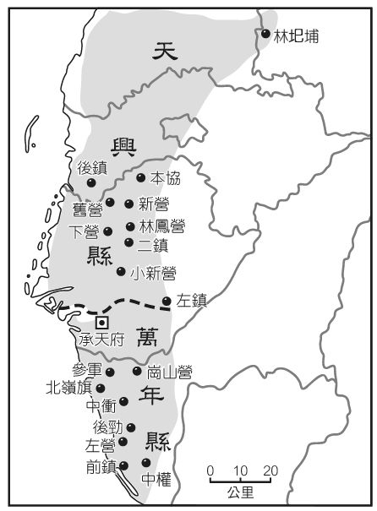
(A)鄭芝龍時代的根據地 (B)鄭成功時代的軍屯區 (C)鄭經時代的海外貿易基地 (D)鄭經時代的官墾區
答案：(B)
編號：0303-00030
難易度：中
出處：精選試題
認知歷程向度：了解
能力指標：2-4-1
- 清代有一官員在見識到臺灣某一嚴重的天然災害後，作了一首詩記載如下：「崩山萬壑爭流潝，溪石團團馬蹄縶。大者如鼓小如拳，溪面誰填遞疏密。水挾沙流石動移，大石小石盪摩澀……」上述詩中的天然災害產生的原因可能來自下列何者？
(A)火山爆發 (B)風化作用 (C)崩壞作用 (D)地殼變動
答案：(C)
解析：題幹指的天然災害為土石受重力往下移動現象，屬崩壞作用
編號：0201-00042
難易度：難
出處：精選試題
認知歷程向度：了解
能力指標：1-4-1
- 下列是某雜誌的部分內容：「現代社會中，學習型組織已經成為一股風潮，許多企業都致力於將公司打造為學習型組織，甚至連政府單位，也在內部推行學習型組織的計畫。」下列何者最符合文中的意涵？
(A)學校老師利用課餘時間共同分享教材教法 (B)靜君到補習班學習英語會話課程 (C)伊煖和朋友到棒球場觀看職棒冠軍賽 (D)鴻偉和家人參加志工淨灘活動
答案：(A)
編號：0501-00007
難易度：中
出處：精選試題
認知歷程向度：了解
能力指標：5-4-3
- 大雄搭著時光機回到過去的臺灣，他發現這個時期的臺灣被稱為東寧，島上貿易繁盛，連遠至歐洲的英國都有商貿、文書往來。大雄應該回到下列何人主政時期的臺灣了？
(A)鄭成功 (B)鄭經 (C)康熙皇帝 (D)雍正皇帝
答案：(B)
解析：鄭成功稱臺灣為東都。鄭經稱臺灣為東寧。
編號：0304-00033
難易度：中
出處：精選試題
認知歷程向度：了解
能力指標：2-4-1
- 在臺灣史前時代的考古遺址中，有一個考古遺址的特色是：（甲）活動的年代是新石器時代；（乙）發現的地點在臺灣的東部；（丙）遺址中發現許多石板棺墓葬群；（丁）石板棺內發現許多作為陪葬品的玉器。上文資料所描述的是哪一個考古遺址？
(A)長濱文化 (B)大坌坑文化 (C)圓山文化 (D)卑南文化
答案：(D)
解析：(A)長濱文化是舊石器時代的文化
(B)大坌坑文化分布在臺灣西部
(C)圓山文化位在臺北盆地內
編號：0101-00053
難易度：中
出處：精選試題
認知歷程向度：了解
能力指標：2-4-1
- 新聞報導：「行政院農委會水土保持局已嚴密監控颱風動態，並將依據中央氣象局提供之即時雨量資料，適時發布土石流警戒。」上述新聞在何時發布的機率最高？
(A)1~2月 (B)3~5月 (C)7~9月 (D)10~12月
答案：(C)
解析：7~9月為臺灣主要的颱風季節
編號：0403-00056
難易度：中
出處：精選試題
認知歷程向度：了解
能力指標：1-4-2
- 中國漢人文化移植至臺灣的主要原因為何？
(A)明鄭時期，朝野人士積極推廣文教 (B)鄭成功退守臺灣時，有數百萬漢人軍民同行 (C)荷蘭時期，曾有大批原住民至中國留學，吸取漢人的貿易經驗 (D)西班牙人俘虜了大量漢人來臺，從事建設
答案：(A)
編號：0302-00036
難易度：中
出處：精選試題
認知歷程向度：記憶
能力指標：2-4-1
- 下列何者不是郊的功能？
(A)制定商品價格 (B)調解同業糾紛 (C)與官府交涉 (D)接待外國商人
答案：(D)
編號：0403-00047
難易度：中
出處：精選試題
認知歷程向度：了解
能力指標：2-4-1
- 夏季為臺灣地區主要的雨季，除了颱風雨之外，還有下列何者帶來的降雨？
(A)暖鋒 (B)滯留鋒 (C)東北季風 (D)西南季風
答案：(D)
解析：(C)為臺灣北部的冬季
編號：0403-00131
難易度：難
出處：精選試題
認知歷程向度：應用
能力指標：1-4-1
- 有關清領前期的「漢番關係」，下列敘述何者錯誤？
(A)漢人常以通婚、強占等方式取得原住民的土地，使其生存空間受到威脅 (B)「番界」是指漢番界線，禁止番人進入 (C)因渡臺禁令的限制，漢人大多娶平埔族的婦女為妻，形成「有唐山公，無唐山媽」 (D)漢番居住區邊界常立有界碑或挖掘土牛溝作為標記
答案：(B)
編號：0401-00029
難易度：中
出處：精選試題
認知歷程向度：記憶
能力指標：2-4-1
- 一本傳記中描述：「沈光文是明末時來臺的一位民間知識分子，曾在臺南善化等地開設私塾教授漢文、略懂藥理、為人治病，對漢文化在臺紮根有著重大貢獻。現今臺南善化的『斯庵橋』，即是地方人士感念他的貢獻而命名。」上述的情形應該是發生在何時？
(A)荷治時期 (B)明鄭時期 (C)清領時期 (D)日治時期
答案：(B)
編號：0302-00038
難易度：中
出處：精選試題
認知歷程向度：了解
能力指標：2-4-1
- 小李是清領時代販賣蔗糖的安平商人，從事上海與臺灣間的貿易。他可以加入下列哪些行郊？
(A)南郊、日用品郊 (B)南郊、糖郊 (C)北郊、日用品郊 (D)北郊、糖郊
答案：(D)
編號：0403-00031
難易度：中
出處：精選試題
認知歷程向度：了解
能力指標：2-4-1
- 新住民孩子在與媽媽相處時，覺得媽媽國語說不好、看不懂，沒辦法教功課，甚至覺得學媽媽的母語很丟臉，有的孩子很會說，但不願意講，怕別人笑話。新住民孩子覺得學媽媽的母語很丟臉，顯然缺乏何種概念？
(A)認識自我 (B)自我實現 (C)肯定自我、接納自我 (D)自我概念
答案：(C)
解析：覺得學媽媽的母語很丟臉，有的孩子很會說，但不願意講，怕別人笑話。這些都是無法接納自我的表現
(A)認識自我是了解自己的特質，發現自己的優缺點
(B)自我實現是指個人企圖完成與自己能力相當的事情
(D)自我概念是指個人對自己的看法
編號：0101-00033
難易度：中
出處：精選試題
認知歷程向度：了解
能力指標：5-4-2
- 附表為四座島嶼的經緯度位置。請由附表中四個地區的經緯度來判斷，哪個地區的冬季最寒冷？
(A)白龍島 (B)千尋島 (C)霍爾島 (D)娜美島
答案：(B)
解析：緯度愈高，氣溫愈低
編號：0102-00055
難易度：中
出處：精選試題
認知歷程向度：分析
能力指標：1-3-4
- 「一日夫妻百日恩」、「舉案齊眉，相濡以沫，永結同心」。這些動人的描述，隨之下列哪項問題的產生，已經成為愈來愈少見了？
(A)照顧幼兒的壓力 (B)老人的安養與照顧 (C)離婚率提高 (D)跨國婚姻的調適
答案：(C)
解析：一日夫妻百日恩，離婚是夫妻關係的結束
(A)孩童照顧問題
(B)老人的照顧問題
(C)夫妻婚姻關係的結束
(D)協助新移民及早適應台灣生活
編號：0402-00013
難易度：中
出處：精選試題
認知歷程向度：了解
能力指標：5-4-6
- 鄭成功領有臺灣後，在哪個地方設置承天府？
(A)艋舺 (B)鹿港 (C)臺南 (D)屏東
答案：(C)
編號：0301-00032
難易度：中
出處：精選試題
認知歷程向度：記憶
能力指標：2-4-1
- 如果圖上距離5公分代表實際距離25公里，其比例尺是多少？
(A) (B) (C) (D)
答案：(C)
解析：＝
編號：0103-00052
難易度：難
出處：精選試題
認知歷程向度：應用
能力指標：1-2-4
- 根據兒福聯盟調查發現，臺灣父子親密程度平均為68.9分，有超過30%的小孩覺得爸爸很難溝通，47%的孩子不會跟爸爸傾訴煩惱，看來增進父子親密度很重要。根據上述，親子之間因溝通問題而產生的衝突，屬於哪一類的家庭衝突？
(A)家務分工的衝突 (B)經濟的衝突 (C)價值觀和生活習慣的衝突 (D)政治立場的衝突
答案：(C)
解析：小孩覺得爸爸很難溝通，這是因為想法不同，價值觀差異的結果
(A)家庭成員對於家務分工的看法不同，所產生的衝突
(B)如何分配和使用有限的金錢，所產生的衝突
(C)家庭成員的價值觀或生活習慣不同，導致家人間的爭執
(D)政治理念不同所產生的衝突
編號：0401-00040
難易度：中
出處：精選試題
認知歷程向度：了解
能力指標：5-4-6
- 文華在「圖解臺灣歷史」中看到如附圖的一張臺灣行政區域圖。文華看到的是臺灣哪一個時期的行政區域圖？
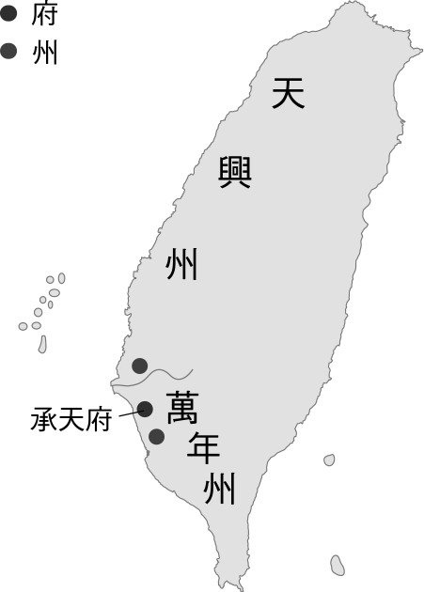
(A)荷治時期 (B)鄭成功治臺時期 (C)鄭經治臺時期 (D)清朝康熙皇帝時期
答案：(C)
編號：0302-00045
難易度：中
出處：精選試題
認知歷程向度：了解
能力指標：2-4-1
- 根據民族語言學的分類，南島語族是全世界語族分布最廣的一支，有超過兩億五千萬人是南島語系的使用者。下列有關南島語族的敘述，何者正確？
(A)十七世紀後才移居臺灣 (B)多分布在大西洋的眾多島嶼上 (C)臺灣原住民族均屬於南島語族 (D)若前往日本也可見到該民族的分布
答案：(C)
編號：0102-00079
難易度：中
出處：最新試題
認知歷程向度：了解
能力指標：2-4-1
- 臺灣史上曾有專門往來於兩岸間從事貿易的商人，為了維護自身利益，組成某個商業組織。這個組織出現在何時？
(A)荷治時期 (B)西班牙治臺時期 (C)鄭氏時期 (D)清領前期
答案：(D)
編號：0403-00017
難易度：中
出處：最新試題
認知歷程向度：了解
能力指標：2-4-1
- 法國的寓言故事作家拉‧封登寫了家喻戶曉的伊索寓言《龜兔賽跑》。我們可從《龜兔賽跑》的寓言故事裡得到哪種啟示？
(A)兔子的休息是為了走更長遠的路 (B)了解自己的優勢特質，堅持不懈怠 (C)具有先天優勢者通常不會成功 (D)在工作中休息將導致失敗
答案：(B)
解析：烏龜能夠了解自身的缺點，反而善用具有耐心的特質，贏過跑得較快的兔子。這告訴我們，若能認識自我潛能，就能實現自我。
編號：0101-00046
難易度：中
出處：精選試題
認知歷程向度：了解
能力指標：4-4-1
- 「這綠島像一隻船，在月夜裡搖呀搖，……」歌曲中所描述的島嶼位於附圖中何處？
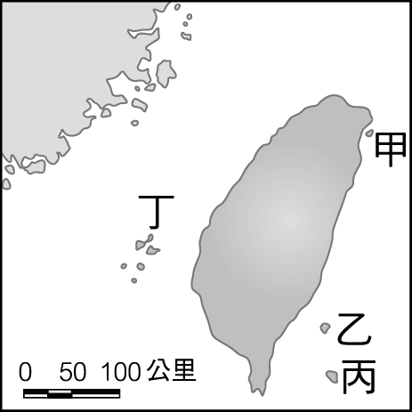
(A)甲 (B)乙 (C)丙 (D)丁
答案：(B)
編號：0303-00043
難易度：中
出處：精選試題
認知歷程向度：了解
能力指標：1-4-2
- 地表水資源分布不均，其所占的比率由多到少依序排列，下列何者正確？
(A)海水、冰川、地下水、河湖 (B)海水、冰川、河湖、地下水 (C)海水、地下水、冰川、河湖 (D)海水、地下水、河湖、冰川
答案：(A)
編號：0503-00054
難易度：中
出處：最新試題
認知歷程向度：了解
能力指標：1-4-1
- 小輝在日記上寫著：「我今天和班上幾個好友共同組成讀書會，透過彼此之間的交流與討論，有助於突破獨自學習時常會遇到的盲點，激盪出學習的火花……。」上述小輝是以何種方式進行學習？
(A)正規學校教育 (B)學習型組織 (C)補習班 (D)研究所
答案：(B)
解析：重點在於題幹中所提到「利用團體互助」的組織學習理念
編號：0501-00005
難易度：中
出處：精選試題
認知歷程向度：了解
能力指標：5-4-3
- 某部歷史書籍記載了明朝海防概要，內容不會提到下列哪一種現象？
(A)政府加強海防工作，實施嚴格的海禁政策 (B)為了防止海上來的侵擾，政府嚴厲禁止人民私自出海 (C)有些商人受到龐大利益所吸引，從事走私貿易工作 (D)政府為了防備西班牙人，實施海禁
答案：(D)
解析：(D)明朝海上主要的外患，為來自日本的倭寇，而非西班牙人
編號：0201-00020
難易度：中
出處：精選試題
認知歷程向度：記憶
能力指標：2-4-2
- 為了落實平權家庭的理念，家庭內的成員必須重視彼此間的權利義務關係。下列哪項敘述能落實平權家庭的理念？
(A)對子女要嚴加管教，才能幫助孩子功成名就 (B)在兩人結婚後，老公要能管得住自己的老婆 (C)在孩子選擇配偶時，給予自主決定的空間 (D)肥水不落外人田，遺囑要求女兒不得分家產
答案：(C)
編號：0403-00026
難易度：中
出處：精選試題
認知歷程向度：了解
能力指標：1-4-4
- 傑克和蘿絲遇到船難漂流到位於西經80度，北緯25度的一座孤島。「西經80度，北緯25度」是用什麼方法來表示其所在地的位置？
(A)方位 (B)相對位置 (C)絕對位置 (D)網格坐標
答案：(C)
解析：經緯坐標系統為全球絕對位置的表示方式。
編號：0101-00024
難易度：中
出處：精選試題
認知歷程向度：記憶
能力指標：1-3-4
- 每年8月的第4個週日，是臺灣的祖父母節。由於經濟發展與社會變化，臺灣的□家庭已經成為主流，三代同堂的家庭形態逐漸式微，孩子們與阿公阿嬤互動的機會減少，也不容易養成親老與敬老的習慣。教育部因此發起設立祖父母節，希望能建構良好的跨世代互動關係。□應填入下列何者？
(A)小家庭 (B)折衷家庭 (C)大家庭 (D)擴展家庭
答案：(A)
解析：目前我國以小家庭的比例占最高（37.91％）
(A)夫妻與未婚子女所組成的家庭稱為小家庭
(B)小家庭成員，加上（外）祖父母組成的家庭，稱為折衷家庭
(C)由數個具有血緣關係的家庭組成的家庭稱為大家庭
(D)大家庭又稱為擴展家庭、聯合家庭或血緣家庭
編號：0302-00020
難易度：中
出處：精選試題
認知歷程向度：了解
能力指標：5-4-3
- 下列對於性騷擾的相關敘述，哪一項最正確？
(A)《性別工作平等法》主要是為了防範性騷擾而制定的法律 (B)為了保持良好人際關係，我們應該忽視無心的性騷擾 (C)學校應設置相關的心理輔導與教育課程 (D)性騷擾就是一般口語稱為的「強暴」
答案：(C)
編號：0202-00075
難易度：中
出處：精選試題
認知歷程向度：了解
能力指標：5-4-6
- 小偉是清領時期臺南地區賣米的商人，經常將米賣到福建。為了和其他商人合作、保障貿易權利，他決定加入下列公會組織：(甲)布郊；(乙)米郊；(丙)南郊；(丁)北郊。小偉可加入哪二種組織？
(A)甲乙 (B)甲丙 (C)乙丙 (D)丙丁
答案：(C)
編號：0403-00052
難易度：中
出處：精選試題
認知歷程向度：了解
能力指標：2-4-1
- 現在國人搭機到中國大陸地區從事探親、觀光、學術交流等活動，常要到香港、澳門轉機。香港、澳門位於桃園國際機場的哪個方向？
(A)東北方 (B)東南方 (C)西北方 (D)西南方
答案：(D)
編號：0104-00036
難易度：中
出處：精選試題
認知歷程向度：了解
能力指標：1-3-4
- 附圖為經緯線圖，請問如果甲地為7/31的上午8:00，乙地會是下列哪個日期？
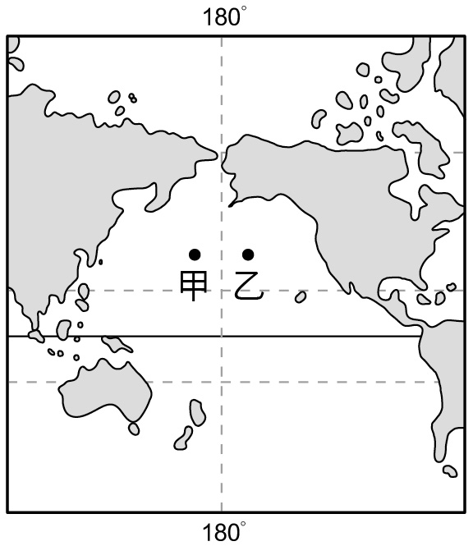
(A)7/30 (B)7/31 (C)8/1 (D)8/2
答案：(A)
編號：0102-00034
難易度：中
出處：精選試題
認知歷程向度：了解
能力指標：1-4-1
- 小英在某本介紹清領時期的臺灣社會的書中看見以下這段文字：「以山溪為界，其無山溪處，亦一律挑溝堆土，以分界線。……築為界線的土堆，以其外形如臥牛，故稱土牛。……」這段文字應該在介紹下列哪一件史事？
(A)為避免漳泉械鬥，將漳、泉移民的居住地區隔開來的界線 (B)為避免閩粵械鬥，將閩、粵移民的居住地區隔開來的界線 (C)為避免漢番衝突，將漢人、熟番的居住地區隔開來的界線 (D)為避免漢番衝突，將漢人、生番的居住地區隔開來的界線
答案：(D)
編號：0401-00061
難易度：難
出處：精選試題
認知歷程向度：應用
能力指標：2-4-1
- 南臺灣大地震發生後，很多受災戶還無棲身之處，重建之路漫長。這些受災戶可以深切地感受到生命的何種特性？
(A)獨特性 (B)無常性 (C)不可回逆性 (D)延續性
答案：(B)
解析：大地震無法預期，顯現生命無常
編號：0103-00033
難易度：中
出處：精選試題
認知歷程向度：了解
能力指標：4-4-5
- 「其實林鳳營一開始不是因生產鮮乳而得名的，林鳳營的由來是，曾有一位將軍名叫林鳳，在曾文溪以北以軍隊屯田，所以這裡就叫『林鳳營』。」上述「林鳳營」地名的由來，可追溯至哪一時期？
(A)國際競爭時期 (B)鄭氏治臺時期 (C)清朝統治時代 (D)日本治臺時期
答案：(B)
編號：0303-00020
難易度：中
出處：精選試題
認知歷程向度：了解
能力指標：2-4-1
- 鄭成功父子治臺期間奠定了臺灣開發的基礎，下列有關他們對臺灣貢獻的敘述，何者正確？
(A)驅逐占據基隆、淡水一帶的西班牙人，光復臺灣 (B)將赤崁地方改稱東都明京，另設有以今天臺北市為主要範圍的承天府 (C)廣設學校，發展教育，如臺灣的第一座孔廟，就是鄭經時代在臺北落成的 (D)在各地屯墾，寓兵於農，解決軍糧、民食問題，今天左鎮、左營等地地名，就是因當時屯墾配置而得名
答案：(D)
編號：0303-00031
難易度：中
出處：精選試題
認知歷程向度：記憶
能力指標：2-4-1
- 臺灣位於東亞大陸與海洋的交接帶，使很多環境特性具有過渡性質。請從附圖中觀察，下列哪項條件不具有過渡性質？
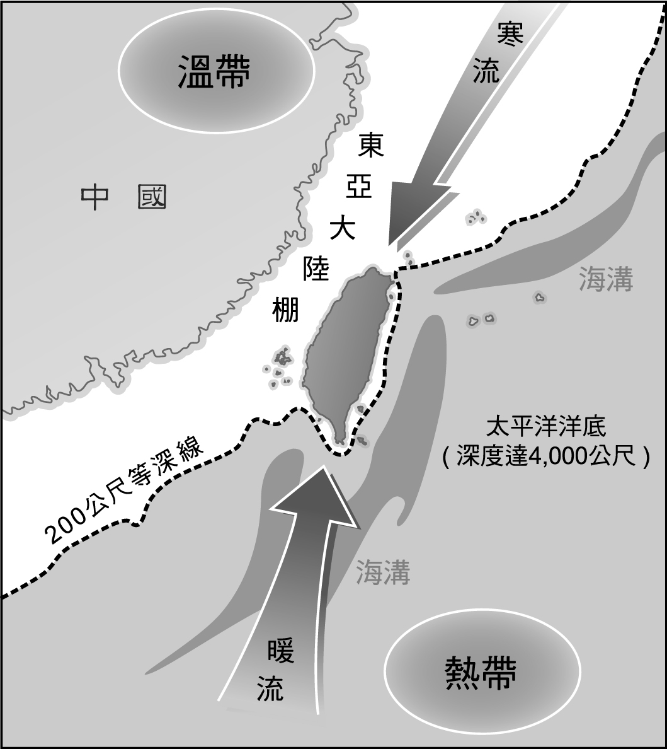
(A)緯度 (B)洋流 (C)降水量 (D)海水深度
答案：(C)
編號：0601-00052
難易度：中
出處：精選試題
認知歷程向度：了解
能力指標：1-3-10
- 臺灣何處海岸因岬角與海灣相間，海岸線最曲折，沿路有許多提醒汽車駕駛者減速慢行的警示標誌？
(A)東部 (B)西部 (C)南部 (D)北部
答案：(D)
編號：0302-00062
難易度：中
出處：精選試題
認知歷程向度：了解
能力指標：1-4-2
- 臺南市永康區復興里早年里民大半是基層士官兵，生活條件欠佳，近年許多年輕的一代畢業後外出工作，子女常委由年長父母照顧。該社區主要的家庭類型為何？
(A)隔代家庭 (B)頂客家庭 (C)兩地家庭 (D)單親家庭
答案：(A)
解析：（外）祖父母照顧（外）孫子女的家庭為隔代家庭
(A)父母親因工作或其他因素，委由（外）祖父母照顧（外）孫子女的家庭
(B)由雙薪且不生育子女的夫妻組成的家庭
(C)因工作或其他原因，使夫或妻未居住在一起的家庭型態
(D)由父親或母親其中一方與未婚子女組成的家庭
編號：0302-00024
難易度：中
出處：精選試題
認知歷程向度：了解
能力指標：5-4-3
- 新聞報導：「本日凌晨臺南出現怪風狂掃街道、民宅，氣象局證實觀測到龍捲風，且持續半小時之久，風力至少超過十級以上，氣象局分析龍捲風通常會發生在嘉南一帶……」嘉南一帶大多是哪種地形，因此較容易形成龍捲風？
(A)山地 (B)台地 (C)盆地 (D)平原
答案：(D)
編號：0204-00052
難易度：中
出處：最新試題
認知歷程向度：了解
能力指標：1-4-2
- 彰化縣鹿港鎮大部分居民的祖先都是由中國福建泉州移民而來。而鹿港的街道也因而被稱為最具「泉州風」的城市。由上述可知鹿港社區主要是由哪種關係的居民所組成？
(A)地緣 (B)經濟 (C)血緣 (D)政治
答案：(A)
編號：0602-00032
難易度：中
出處：最新試題
認知歷程向度：了解
能力指標：1-4-7
- 明峰這次旅遊地點是位於中央山脈與海岸山脈之間的地理區，他還帶回當地的名產－木瓜與釋迦。明峰這次旅遊的地點是哪裡？
(A)蘭陽平原 (B)嘉南平原 (C)屏東平原 (D)花東縱谷平原
答案：(D)
解析：位中央山脈與海岸山脈之間為花東縱谷平原。
編號：0204-00085
難易度：中
出處：精選試題
認知歷程向度：了解
能力指標：1-4-2
- 國立臺灣歷史博物館曾舉辦「臺灣地圖節」活動，其中一幅18世紀的清代古地圖，因只有畫出臺灣西半部，引起熱烈討論。回顧過去，為何這幅地圖會只呈現台灣的西半部？
(A)交通阻礙 (B)原住民阻撓 (C)清廷劃界封山 (D)漢人只願意居住在西部
答案：(C)
編號：0401-00016
難易度：中
出處：精選試題
認知歷程向度：應用
能力指標：2-4-1
- 臺北市大龍峒的保安宮建於清代乾隆初年，相傳當時「移民」入墾大龍峒地區，由於水土不適，瘴癘四起，所以返回故鄉請保生大帝神像來臺灣。上述的「移民」應是哪裡人？
(A)廣西人 (B)漳州人 (C)廣東人 (D)泉州人
答案：(D)
編號：0503-00061
難易度：中
出處：最新試題
認知歷程向度：了解
能力指標：2-4-1
- 民國八十三年提出「社區總體營造」政策，希望藉由政策的推動，鼓勵居民主動關心社區事務，凝聚社區意識的政府機關為何？
(A)內政部 (B)外交部 (C)文化部 (D)國防部
答案：(C)
解析：提出「社區總體營造」政策
編號：0604-00013
難易度：中
出處：精選試題
認知歷程向度：了解
能力指標：5-4-3
- 蔗糖的出口港以安平或打狗為主，這是因為下列哪一項因素？
(A)蔗糖的生產是以南部為主 (B)安平港口比較深能容納較大的船 (C)南部的人比較依賴貿易 (D)淡水港淤積以至於出口港南移
答案：(A)
編號：0601-00037
難易度：中
出處：精選試題
認知歷程向度：了解
能力指標：2-4-1
- 筱方針對主題清領時期臺灣的文教發展做研究，發現有人針對此議題繪製了附表。請問：筱芳可以從該表中得到什麼訊息？
(A)康雍時期，政府的錄取名額較多 (B)臺灣的文風逐漸興盛 (C)乾隆時期以後，政府大幅增加錄取名額 (D)嘉道以後，開始出現用錢買官的現象
答案：(B)
解析：附表中舉人與進士的人數增加，代表臺灣文風逐漸興盛。
編號：0503-00046
難易度：中
出處：精選試題
認知歷程向度：了解
能力指標：2-4-1
- 臺灣有一句俗諺「一府二鹿三艋舺」，這句話表示臺灣早期的開發方向為何？
(A)由北而南 (B)由西而東 (C)由南而北 (D)由東而西
答案：(C)
編號：0403-00019
難易度：中
出處：精選試題
認知歷程向度：了解
能力指標：2-4-1
- 家住新竹的阿鳴，常常聽外公說起離家不遠的地方，曾經是土牛溝的界址，阿鳴外公所說的「土牛溝」主要的功用為何？
(A)清廷為了防止閩南人與客家人械鬥的界線 (B)清廷為避免番漢衝突所設的界線 (C)清廷為了禁止外國人入山開墾的界線 (D)原住民為了抵禦漢人入侵所構築的界線
答案：(B)
解析：清領時期為了防止漢番衝突，曾經挖掘溝界以區分漢番生活領域，因挖掘之溝渠土塊堆疊後，遠望如土牛趴臥，因此又稱為土牛溝
編號：0401-00019
難易度：中
出處：精選試題
認知歷程向度：記憶
能力指標：2-4-1
- 附圖為某地的地形剖面圖，圖中並未出現下列哪種地形類型？
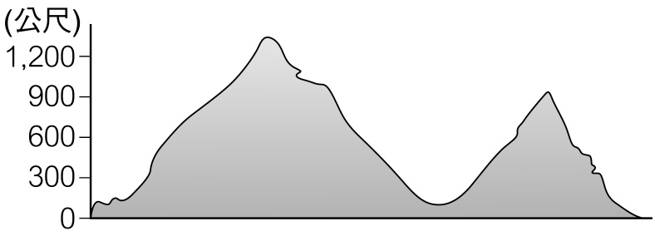
(A)山地 (B)丘陵 (C)高原 (D)盆地
答案：(C)
解析：(A)通常高於1,000公尺即為山地，圖中左側高峰為山地；(B)圖中右側高峰為丘陵。丘陵高度較山地低。通常低於1,000公尺；(C)高原地勢高且頂部平坦，附圖中無此地形；(D)圖中兩峰間為盆地。盆地四周地勢較高、中間平坦。
編號：0203-00035
難易度：中
出處：精選試題
認知歷程向度：了解
能力指標：1-3-4
- 冬季時，新聞常看到臺灣各測站某項觀測值超過標準如附圖。下列哪項因素，最可能造成這種現象？
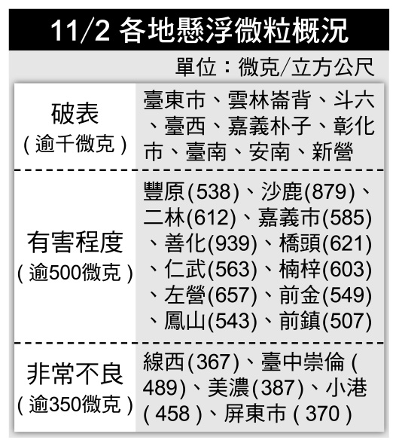
(A)土石流 (B)沙塵暴 (C)泥沙堆積 (D)岩石坍方
答案：(B)
編號：0201-00043
難易度：難
出處：精選試題
認知歷程向度：分析
能力指標：1-4-1
- 劉銘傳為加強對東部原住民與往來船隻等事務的管理，設置了何種行政單位，由「省」直接管轄？
(A)卑南廳 (B)宜蘭縣 (C)臺東直隸州 (D)花蓮司
答案：(C)
編號：0604-00024
難易度：中
出處：精選試題
認知歷程向度：了解
能力指標：2-4-1
- 下列哪種作法無法增加水土保持效果？
(A)山區植林 (B)避免過度放牧 (C)沿等高線方向耕種 (D)在山坡地種植檳榔樹
答案：(D)
編號：0602-00068
難易度：中
出處：精選試題
認知歷程向度：記憶
能力指標：1-4-1
- 小宇下班與同事聚餐時，大肆跟同事分享黃色笑話，並以同桌女同事的身材來開玩笑。上述小宇的行為已經構成下列何者？
(A)性侵害 (B)性騷擾 (C)性別歧視 (D)性別刻板印象
答案：(B)
編號：0202-00074
難易度：中
出處：最新試題
認知歷程向度：了解
能力指標：5-4-6
- 關於熟番與生番的敘述，何者正確？
(A)清領時代依據是否說漢語、穿漢服分成「熟番」、「生番」 (B)熟番是住在高山上的高山族，生番是住在平原上的平埔族 (C)無論「熟番」或「生番」大多屬於南島語族 (D)中華民國政府將平埔族核定為九族，現在有十三族
答案：(C)
編號：0102-00047
難易度：中
出處：精選試題
認知歷程向度：了解
能力指標：2-4-1
- 小圓在網路上看到一部小說，故事背景描述到：「這個時期我隨著國姓爺渡海，在打敗了紅毛番後，才正式取得這塊土地，國姓爺稱之為東都。不久，我的部隊被國姓爺派到承天府以北的行政區屯墾，不知道何時才能回到家鄉。」小說中的主角部隊戍防的地方在當時何處？
(A)天興縣 (B)萬年縣 (C)天興州 (D)萬年州
答案：(A)
編號：0303-00011
難易度：中
出處：精選試題
認知歷程向度：了解
能力指標：2-4-1
- 一本書上記載：「同安人原居住在艋舺，但在『頂下郊拼』失敗之後，帶著霞海城隍金身至大稻埕，並在當地發展貿易，使得大稻埕成為商業重鎮，臺北市迪化街霞海城隍廟也因此香火鼎盛。」請問：書中的「頂下郊拼」指的是何者？
(A)民變反清 (B)漢番衝突 (C)分類械鬥 (D)番民擾境
答案：(C)
解析：頂下郊拚的頂下指的分別為頂港與下港，屬於分類械鬥的一種。
編號：0502-00027
難易度：中
出處：精選試題
認知歷程向度：了解
能力指標：2-4-1
- 清領初期，康熙皇帝一度想放棄臺灣，引發棄留的爭議。但最後何人以何種理由說服康熙皇帝保臺？
(A)施琅，國防安全 (B)吳沙，經濟開發 (C)曹謹，經濟開發 (D)林爽文，國防安全
答案：(A)
編號：0401-00013
難易度：中
出處：習作
認知歷程向度：了解
- 以下所引的一段敘述，取材自清代的筆記資料：「歲壬寅二月，忽有遷民之令，……令濱海民悉徙內地五十里，以絕接濟臺灣之患。……民既盡遷，於是毀屋廬以作長城，掘墳瑩而為深塹。……民有闌出咫尺者，執而誅戮。」這段史料所敘述的應在哪一個時代？
(A)鄭氏占領臺灣做為反清基地時 (B)林爽文在臺灣豎旗叛亂時 (C)沈葆楨在臺灣進行開山撫番事業時 (D)十九世紀末，日本占領臺灣的初期
答案：(A)
解析：清朝施行遷界令以封鎖鄭氏
編號：0304-00014
難易度：中
出處：精選試題
認知歷程向度：了解
能力指標：2-4-1
- 臺灣有句俗語：「一個某（妻），恰贏三個天公祖。」這句話反映出當時男女人口比例嚴重失衡，這是當時什麼因素造成的？
(A)福建、廣東一帶居民以男性居多，女性過少 (B)受到當時政府渡臺禁令的限制，不許攜眷渡臺 (C)政府鼓勵漢番通婚 (D)平埔族原住民需要漢人男性傳宗接代
答案：(B)
解析：從題幹中提到的娶妻困難問題，可知這是受到渡臺禁令影響下，所產生的結果。
(A)此說法並非事實。
(C)清朝政府不鼓勵漢番交流。
(D)平埔族多為母系社會，此說法為非。
編號：0501-00038
難易度：中
出處：精選試題
認知歷程向度：了解
能力指標：2-4-1
- 金庸小說裡，西毒歐陽鋒與楊過本無血緣關係，以今日來說，如果要成為正式的父子關係，必須經過哪種手續？
(A)經法院認可，辦理收養手續 (B)歐陽鋒帶楊過回家祭祖 (C)由教堂神父作公證 (D)另請兩個人作證人
答案：(A)
編號：0301-00031
難易度：中
出處：精選試題
認知歷程向度：了解
能力指標：3-4-1
- 歷史課時，幾位同學探討臺灣開港通商的情形，何人所言最正確？
(A)明華：「美、英兩國迫使清廷開港通商。」 (B)翠萍：「開放臺南、鹿港、艋舺等港口。」 (C)揚名：「外國商人在臺灣設立許多行郊處理貿易。」 (D)英銘：「外國人可在各通商口岸傳教貿易。」
答案：(D)
編號：0601-00027
難易度：中
出處：精選試題
認知歷程向度：了解
能力指標：2-4-4
- 桃園市有座宗祠是由同祖籍的一群呂姓移民共同出資興建，廟中供奉的是在中國泉州地位顯赫的祖先。這是屬於下列何種祭祀組織？
(A)祖靈 (B)唐山祖 (C)開臺祖 (D)原鄉信仰
答案：(B)
編號：0503-00059
難易度：中
出處：最新試題
認知歷程向度：了解
能力指標：2-4-1
- 根據臺灣醫學界曾進行過的一份研究顯示，今日臺灣的閩南人及客家人基因結構中，百分之八十五的人帶有臺灣原住民血統。這種情形與清領時期哪句諺語的含義接近？
(A)唐山過臺灣，心肝結歸丸 (B)臺灣錢淹腳目 (C)有唐山公，無唐山媽 (D)臺灣是個寶島
答案：(C)
解析：清朝頒布渡臺禁令，致使來臺漢人女性很少
編號：0501-00021
難易度：中
出處：精選試題
認知歷程向度：了解
能力指標：2-4-1
- 面對清廷的經濟封鎖，鄭氏政權採取下列哪項措施，以突破清廷的封鎖行動？
(A)出兵中國大陸 (B)禁止外國船隻進出中國貿易 (C)派遣臺灣人民向東南亞殖民 (D)到中國沿海進行走私貿易
答案：(D)
編號：0304-00042
難易度：中
出處：精選試題
認知歷程向度：記憶
能力指標：2-4-1
- 有關「十三行文化」之敘述，下列何者正確？
(A)發現鐵渣、煤塊與煉鐵爐，代表當時已有煉鐵技術 (B)出土玻璃、瑪瑙、中國銅錢等，說明臺灣曾與中國大陸相連 (C)建築以半穴居為主，顯示能適應當時潮溼的環境 (D)是臺灣目前發現最早的舊石器時代遺址
答案：(A)
編號：0101-00087
難易度：中
出處：精選試題
認知歷程向度：記憶
能力指標：2-4-1
- 清代臺灣客家移民主要祖籍來源為福建省及廣東省。其中，廣東省主要為嘉應州、潮州府及惠州府（海豐、陸豐）。由上述可得知彰化縣田尾鄉海豐村屬於哪一類型的社區？
(A)地緣社區 (B)血緣社區 (C)都市型社區 (D)都會型社區
答案：(A)
解析：客家移民主要祖籍來源為福建省及廣東省。其中，廣東省主要為惠州府（海豐、陸豐）。
(A)來自同鄉的人聚居在一起
(B)居民間多數具有血緣關係
(C)居住型態多為公寓、大廈
編號：0602-00023
難易度：中
出處：精選試題
認知歷程向度：了解
能力指標：5-4-3
- 昆在是個大二學生，他將就讀學校的歷史沿革整理成附表內容，該校的創始人可能具備哪一種身分？
(A)加拿大傳教士 (B)清帝國地方官員 (C)英國貿易商人 (D)日本軍政長官
答案：(A)
解析：(A) 1872年，加拿大籍傳教士馬偕在淡水登臺，先後在當地設立馬偕醫院、牛津學堂（真理大學前身）與女學堂
編號：0602-00015
難易度：中
出處：精選試題
認知歷程向度：分析
能力指標：2-4-1
- 鄭氏治臺時期曾與英國通商貿易，其主要目的為何？
(A)與英國壟斷南洋貿易市場 (B)打破清廷海禁的封鎖 (C)英國挾船堅炮利之勢，脅迫臺灣開港通商 (D)文化交流，傳播基督教信仰
答案：(B)
編號：0304-00027
難易度：中
出處：精選試題
認知歷程向度：了解
能力指標：2-4-1
- 臺灣在日本的西南方，相對而言，日本則在臺灣的哪個方向？
(A)東北方 (B)東南方 (C)西北方 (D)西南方
答案：(A)
解析：日本位於臺灣的東北方。
編號：0104-00034
難易度：中
出處：精選試題
認知歷程向度：應用
能力指標：1-2-4
- 十七世紀，西班牙人先後占領臺灣哪些地方，作為其據點？(甲)雞籠(乙)淡水(丙)蛤仔難(丁)安平。
(A)甲乙丙 (B)乙丙丁 (C)甲乙丁 (D)甲丙丁
答案：(A)
編號：0203-00033
難易度：中
出處：精選試題
認知歷程向度：記憶
能力指標：2-4-1
- 附圖為臺灣某山區的等高線圖，甲處最有可能呈現哪種林相？
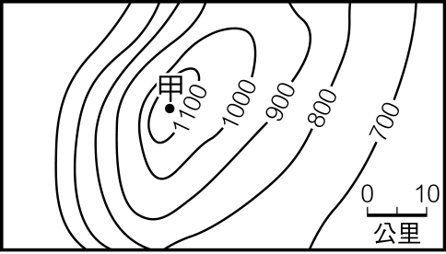
(A)紅樹林 (B)針葉林 (C)闊葉林 (D)高山草原
答案：(C)
編號：0601-00066
難易度：中
出處：精選試題
認知歷程向度：了解
能力指標：9-1-3
- 阿農是住在雲林縣從事養蚵的漁民，他憂心賴以謀生的海域日漸消失，因為自從六輕大量抽取海沙填地後，就造成當地海岸不斷的後退。阿農從事養蚵的海岸景觀類似於下列何者？
(A)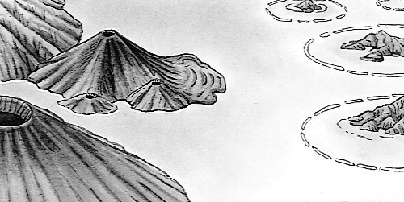 (B)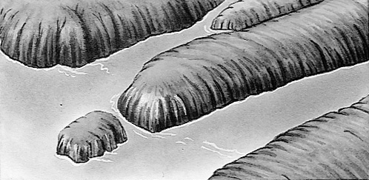 (C)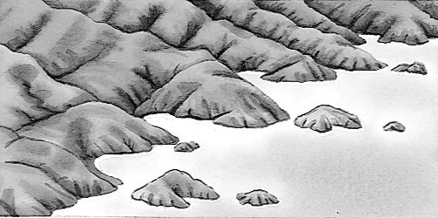 (D)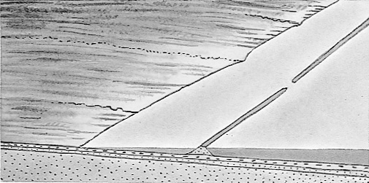
答案：(D)
解析：(A)珊瑚礁海岸；(B)峽灣海岸；(C)谷灣式海岸；(D)沙岸
編號：0302-00058
難易度：中
出處：精選試題
認知歷程向度：分析
能力指標：1-4-2
- 灌溉清初彰化縣的水圳，在當時為臺灣規模最大的水圳，一直到今日都還是彰化縣的重要灌溉渠道。上述應是下列哪個水圳？
(A)瑠公圳 (B)八堡圳 (C)曹公圳 (D)貓霧拺圳
答案：(B)
編號：0402-00022
難易度：中
出處：最新試題
認知歷程向度：了解
能力指標：2-4-1
- 為防止臺灣再度成為反清復明的基地，清政府早期有何渡臺限制？
(A)渡臺有最低財產限制 (B)不可攜家帶眷 (C)不得長期居留 (D)禁止福建地區人民渡臺
答案：(B)
編號：0401-00037
難易度：中
出處：精選試題
認知歷程向度：了解
能力指標：2-4-1
- 「從岩石到泥土，我們的祖先，經歷了第一次物質的大更換，從『岩石』到『泥土』，開始了他們美麗的故事。」下列哪些文明進展，最符合文中的敘述？
(A)十三行文化遺址 (B)大坌坑文化遺址 (C)長濱文化遺址 (D)北京人文化遺址
答案：(B)
解析：從岩石到泥土，指舊石器至新石器的變化
編號：0101-00045
難易度：中
出處：精選試題
認知歷程向度：記憶
能力指標：2-4-1
- 附圖中只出現了下列哪種地圖要素？
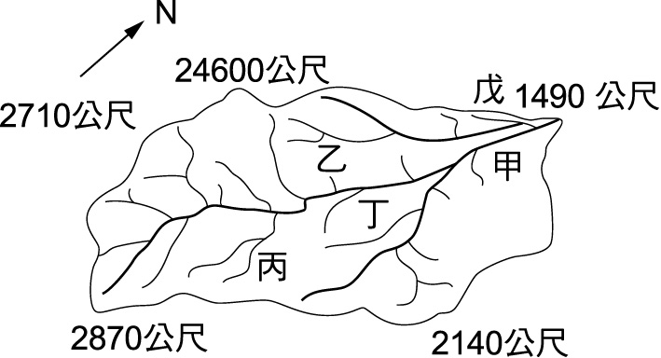
(A)圖名 (B)方位 (C)圖例 (D)比例尺
答案：(B)
解析：圖中左上角出現方向標。
編號：0103-00046
難易度：中
出處：精選試題
認知歷程向度：了解
能力指標：1-2-4
- 國片《練習曲》是描述一名大學生由高雄出發，以逆時針方向騎單車環島的經驗，片中許多的景色充滿著濃濃的「在地味」，為臺灣電影走出另一個契機。若依據電影情節出發的順序，下列哪個場景可能會先出現在影片中？
(A)清水斷崖 (B)岬角海灣 (C)野柳女王頭 (D)珊瑚礁海岸
答案：(D)
解析：由高雄逆時針出發，先出現的場景應該在南部區域
(A)東部
(B)北部
(C)北部
(D)南部
編號：0302-00038
難易度：中
出處：最新試題
認知歷程向度：了解
能力指標：1-4-1
- 臺灣在1868～1895年間，出口貨物及總值比率如附表。請問：表中甲、乙、丙分別代表何種物產？
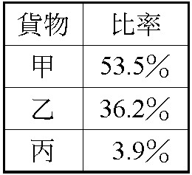
(A)蔗糖、茶、樟腦 (B)茶、蔗糖、樟腦 (C)蔗糖、樟腦、茶 (D)茶、樟腦、蔗糖
答案：(B)
解析：當時佔全臺最高出口率商品為茶，其次為糖，最末為樟腦。
編號：0601-00054
難易度：難
出處：精選試題
認知歷程向度：創造
能力指標：2-4-1
- 寒假時，花輪由臺北搭乘火車前往宜蘭，參加救國團主辦的「太平山健行之旅」，沿途隊長教唱〈丟丟咚〉：「火車行到伊都，啊麥伊都丟，哎喲，磅孔內；磅孔的水啊，丟丟咚啊，伊都，滴落來。」民謠中的「磅孔」就是火車所經過的山洞。由臺北前往宜蘭的鐵路必須開鑿穿越下列哪座山脈的隧道，才能暢行無阻？
(A)雪山山脈 (B)海岸山脈 (C)中央山脈 (D)玉山山脈
答案：(A)
解析：位在臺北與宜蘭之間為雪山山脈。
編號：0204-00087
難易度：中
出處：精選試題
認知歷程向度：了解
能力指標：1-4-2
- 附表為四座島嶼的經緯度位置。請依表中四個地區的經緯度判斷，哪些選項正確？
（甲）霍爾島最早迎接日出
（乙）白龍島屬於溫帶氣候
（丙）千尋島離臺灣最近
（丁）娜美島一月是寒冷的冬天
(A)甲丙 (B)甲乙 (C)乙丙 (D)乙丁
答案：(B)
解析：（丙）霍爾島離臺灣最近；（丁）娜美島在南半球，一月是炎熱的夏季
編號：0102-00064
難易度：中
出處：精選試題
認知歷程向度：了解
能力指標：1-4-1
- 清代漢人移民必須冒險橫渡「黑水溝」才能來到臺灣，有位「海上守護神」因此成為漢人先民的共同信仰。上述神祇應是下列何者？
(A)開漳聖王 (B)保生大帝 (C)媽祖 (D)三山國王
答案：(C)
編號：0503-00063
難易度：中
出處：最新試題
認知歷程向度：了解
能力指標：2-4-1
- 胖胖早上搭乘從臺中開往墾丁的遊覽車，途中他發現車上某個遮陽窗簾故障了，而陽光又剛好直射那扇窗戶。若以車頭方向為前方，那個故障的窗簾位於遊覽車內哪邊的窗戶上？
(A)前方 (B)後方 (C)左方 (D)右方
答案：(C)
解析：墾丁位於臺中南方，故車頭前方為南方，早上太陽從東方直射，故東方則為車子的左方。
編號：0101-00026
難易度：中
出處：精選試題
認知歷程向度：記憶
能力指標：1-3-4
- 阿美暑假與家人坐小火車到阿里山渡假。沿途中，她發現窗外開始由熱帶景觀逐漸轉變為溫帶景觀，請問下列何者是造成此種變化的主要因素？
(A)緯度 (B)高度 (C)季風 (D)距海遠近
答案：(B)
編號：0601-00061
難易度：中
出處：精選試題
認知歷程向度：應用
能力指標：1-3-10
- 維繫社會的生存及長久延續，是家庭的哪種功能？
(A)生育功能 (B)宗教功能 (C)娛樂功能 (D)教育功能
答案：(A)
編號：0303-00036
難易度：中
出處：精選試題
認知歷程向度：了解
能力指標：4-4-1
- 某地的氣候觀測資料如附表。此地的降水量最高是在幾月？
(A)五月 (B)六月 (C)七月 (D)八月
答案：(D)
編號：0402-00017
難易度：中
出處：精選試題
認知歷程向度：了解
能力指標：1-4-2
- 劉銘傳積極建設臺灣，加強現代化設施。請問：當時劉銘傳在臺推動建設所需經費，大部分最可能是由下列哪一項而來？
(A)由官府經營茶葉與蔗糖的出口生意賺取而來 (B)向所有在臺灣做生意的洋行借款而來 (C)清查逃稅土地，重新制定稅則以增加稅收 (D)要求富商與大地主捐款贊助
答案：(C)
解析：劉銘傳在任期間，丈量土地，清查出許多隱田，增加許多土地稅收。
編號：0604-00052
難易度：中
出處：精選試題
認知歷程向度：了解
能力指標：2-4-1
- Selina 在寒假作業中介紹某個原住民族，以下是她的描述：(1)貴族社會；(2)百步蛇崇拜。根據上面的特點，Selina應該是拜訪附圖中的哪個族群？
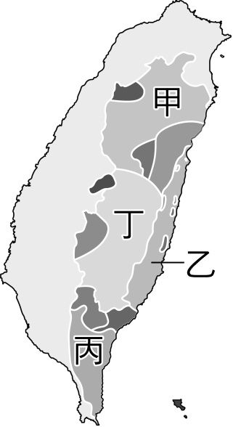
(A)甲 (B)乙 (C)丙 (D)丁
答案：(C)
解析：(A)甲：泰雅族
(B)乙：阿美族
(C)丙：排灣族
(D)丁：布農族
編號：0102-00078
難易度：中
出處：精選試題
認知歷程向度：分析
能力指標：2-4-1
- 有關臺灣海岸地形的敘述，下列何者正確？
(A)西岸多岩岸 (B)南岸多岬角 (C)北岸多海灣 (D)東岸多沙岸
答案：(C)
編號：0302-00043
難易度：中
出處：精選試題
認知歷程向度：了解
能力指標：1-4-2
- 清領初期，臺灣的教育文化並不發達，直到十九世紀後，臺灣才逐漸轉型為文治社會，造成這種轉變的主要原因是什麼？
(A)清廷強制要求 (B)原住民逐漸開化 (C)經濟逐漸發展 (D)受西方文化的影響
答案：(C)
編號：0503-00044
難易度：中
出處：精選試題
認知歷程向度：了解
能力指標：2-4-1
- 從上述資料顯示，文中所提及的「人為干擾」應是指下列哪項人類活動？
(A)中下游一帶過度抽取地下水 (B)開發上游坡地為果園及菜園 (C)上游興建曾文水庫與烏山頭水庫 (D)下游出海口
答案：(C)
編號：0602-00071
難易度：難
出處：精選試題
認知歷程向度：應用
能力指標：1-4-1
- 清領前期的臺灣有許多被稱「羅漢腳」的男子。下列對於羅漢腳的敘述，何者有誤？
(A)其形成與渡臺禁令有關 (B)為社會治安的隱憂 (C)缺乏固定的職業與住所 (D)多與原住民通婚
答案：(D)
解析：羅漢腳指未成家的無業男子。
編號：0502-00036
難易度：中
出處：精選試題
認知歷程向度：了解
能力指標：2-4-1
- 臺灣主要河川的中上游興建許多水庫，這些水庫除了供給民生用水外，還包括了許多功能。下列何者不是水庫的主要功能？
(A)提供水力發電 (B)供給農業灌溉用水 (C)攔截河水多餘泥沙 (D)提供遊客觀光遊憩
答案：(C)
編號：0503-00076
難易度：中
出處：精選試題
認知歷程向度：記憶
能力指標：1-4-1
- 「南義電視臺正在播放某個專題報導，內容提到了『漳、泉、客家人』、『媽祖、王爺、土地公』、『民變與械鬥』。」依上文判斷，此節目專題報導的主題為何？
(A)鄭氏治臺時期的臺灣社會與文化 (B)清領時期的政治與經濟 (C)清領時期的文化與社會 (D)荷蘭統治時期的文化與社會
答案：(C)
解析：漳、泉、客家人都是清領時期移入臺灣的族群；媽祖、王爺、土地公則是隨著移民入臺的信仰神祇；清領時期不同族群進入臺灣社會，開始有民變與械鬥事件產生
編號：0503-00053
難易度：中
出處：精選試題
認知歷程向度：了解
能力指標：2-4-1
- 舊石器時代的臺灣，人們居住在洞穴或岩蔭中，過著採集、狩獵和漁撈的生活，且已知用火和製造石器。下列哪一個文化是此時期的代表？
(A)長濱文化 (B)卑南文化 (C)圓山文化 (D)大坌坑文化
答案：(A)
編號：0101-00065
難易度：中
出處：精選試題
認知歷程向度：記憶
能力指標：2-4-1
- 臺灣的離島眾多，成因也大不相同，下列哪個島嶼的成因與其他三者不同？
(A)龜山島 (B)琉球嶼 (C)澎湖群島 (D)釣魚臺列嶼
答案：(B)
編號：0303-00041
難易度：中
出處：精選試題
認知歷程向度：分析
能力指標：1-3-4
- 某部書籍的章節如下：……「第二章年輕時期的鄭大木」、「第三章賜封國姓的榮耀與舉兵抗清」、「第四章抗清事業的展開與挫折」、「第五章擊敗荷蘭人的民族英雄」。這部書籍主要描述的是哪位人物？
(A)鄭芝龍 (B)鄭成功 (C)施琅 (D)鄭經
答案：(B)
編號：0301-00057
難易度：中
出處：精選試題
認知歷程向度：了解
能力指標：2-4-1
- 康熙二十三年，清朝收復臺灣，將臺灣納入版圖，設一府三縣加以統治。為防臺而治臺，當時的治臺措施採取何種政策？
(A)積極建設 (B)消極統治 (C)鼓勵渡臺 (D)化番為民
答案：(B)
編號：0401-00035
難易度：中
出處：精選試題
認知歷程向度：了解
能力指標：2-4-1
- 小明長相清秀，個子較同學而言相對矮小，因此經常被其他同學抬起來玩「阿魯巴」遊戲，證明他到底是不是男人。上述同學們的行為已經構成下列何者?
(A)性侵害 (B)性霸凌 (C)性交易 (D)性騷擾
答案：(B)
解析：被其他同學抬起來玩「阿魯巴」遊戲，證明他到底是不是男人。這是對性別認知進行貶抑
(A)對於男女以強暴、脅迫、恐嚇、催眠術或其他違反其意願之方法而為性交者
(B)透過語言、肢體或其他暴力，對於他人的性別特徵加以攻擊的行為
(C)係指有對價之姦淫或猥褻行為而言
(D)指性侵害犯罪以外之罪，對他人實施違反其意願行為而與性或性別有關之交換式性騷擾或敵意環境性騷擾之行為。
編號：0202-00068
難易度：中
出處：精選試題
認知歷程向度：了解
能力指標：6-4-5
- 育文繳交一份歷史報告給老師，報告的內容有：(甲)臺灣創建最早的孔廟；(乙)一府二州；(丙)將儒家文化與教育移植臺灣。育文的報告內容與何人治臺有關？
(A)鄭成功 (B)鄭經 (C)劉銘傳 (D)沈葆楨
答案：(B)
編號：0302-00043
難易度：中
出處：精選試題
認知歷程向度：了解
能力指標：2-4-1
- 阿民是清領時期移民來臺拓墾的漢人，他到臺灣後為求取安身，不可能透過下列哪一種方法取得土地？
(A)合法向官府申請 (B)向原住民承租 (C)強行占有原住民的土地 (D)參與軍隊至各地屯墾
答案：(D)
編號：0402-00043
難易度：中
出處：精選試題
認知歷程向度：了解
能力指標：2-4-1
- 因為社會階級與薪資結構不平衡，促使年輕人不願承擔社會、家庭責任，造成晚婚、低生育率的普遍現象；婦產科醫師說，生殖最大的殺手即是老化，會嚴重影響生殖功能。這樣的發展「弱化」了哪一項家庭功能？
(A)生育功能 (B)經濟功能 (C)教育功能 (D)保護與照顧功能
答案：(A)
解析：低生育率，促使家庭的生育功能下降
(A)家庭是生兒育女的重要場所
(B)家庭是生產和消費的基本經濟單位
(C)我們可以透過家庭教育學習如何與人相處，以及參與社會必須具備的知識與技能
(D)家庭提供成員生理與心理的保護與照顧
編號：0303-00019
難易度：中
出處：精選試題
認知歷程向度：了解
能力指標：5-4-3
- 下圖是老師在課堂上講解某時期臺灣歷史所畫的示意圖。由圖片内容推斷，老師最可能是講述何時的歷史？
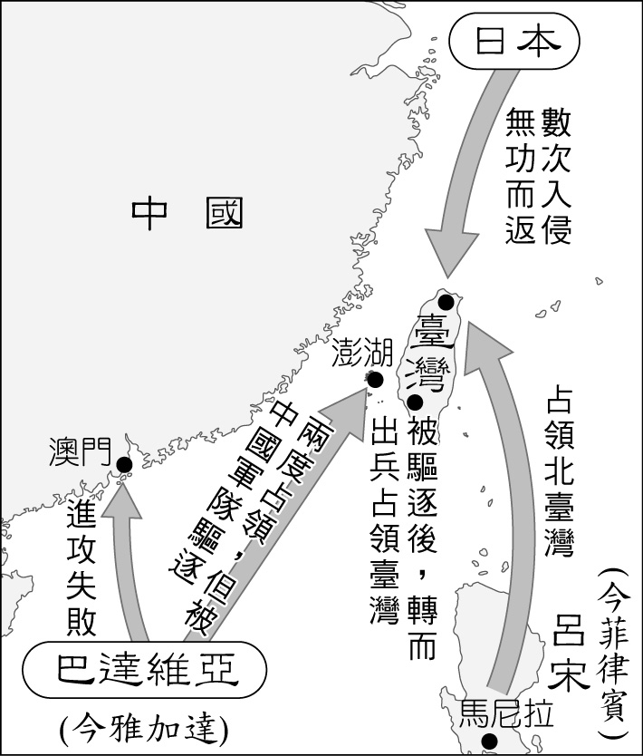
(A)十三世紀 (B)十五世紀 (C)十七世紀 (D)十九世紀
答案：(C)
解析：十七世紀巴達維亞是荷蘭人來到亞洲殖民的首要據點，為了找尋在東亞貿易的根據地，荷蘭人在進攻澳門失敗後，還曾經兩次企圖占領澎湖，但都遭到中國軍隊的干預而失敗，最後轉而出兵占領臺灣。西班牙人則由馬尼拉沿臺灣東海岸北上，占領雞籠為根據地。故圖中所描述者應是十七世紀的歷史
編號：0202-00042
難易度：中
出處：會考試題
認知歷程向度：分析
能力指標：2-4-1
- 野柳有許多特殊的海岸地形，下列哪種景觀不在此處？
(A)岬角 (B)海崖 (C)蕈岩 (D)沙洲
答案：(D)
解析：沙洲屬於臺灣西部海岸的特色
編號：0302-00064
難易度：中
出處：精選試題
認知歷程向度：了解
能力指標：1-4-2
- 經濟合作暨發展組織（OECD）日前公布全球38國工時統計，臺灣高於平均近400小時，年總工時為2103.6小時，居世界第4高。臺灣人這麼努力工作，是為了落實家庭的哪一項功能？
(A)生育功能 (B)經濟功能 (C)教育功能 (D)保護與照顧功能
答案：(B)
解析：工時長除了有助於提升經濟功能，對於其他功能都是無助於達成的
(A)家庭是生兒育女的重要場所
(B)家庭是生產和消費的基本經濟單位
(C)我們可以透過家庭教育學習如何與人相處，以及參與社會必須具備的知識與技能
(D)家庭提供成員生理與心理的保護與照顧
編號：0303-00021
難易度：中
出處：精選試題
認知歷程向度：了解
能力指標：5-4-3
- 土石流是山區居民的夢魘，水土保持局常常要監控河川流量的變化，以掌握土石流的狀況。右為甲～丁四條河川在某次降水後的流量變化圖，由附圖可判斷哪條河川上游山地植被應有較佳的水土保持工程？
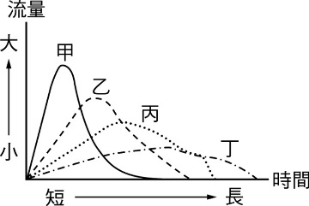
(A)甲 (B)乙 (C)丙 (D)丁
答案：(D)
解析：上游山地植被若有較佳的水土保持工程，河川流量較為穩定
編號：0602-00049
難易度：中
出處：精選試題
認知歷程向度：應用
能力指標：1-4-2
- 影響臺灣冬季北部多雨，夏季南部多雨的最主要因素是什麼？
(A)季風風向 (B)緯度高低 (C)經度差異 (D)距海遠近
答案：(A)
編號：0403-00104
難易度：中
出處：精選試題
認知歷程向度：了解
能力指標：1-4-1
- 寒假即將來臨，小銘打算以野柳地質公園為出發點，順時針環臺灣一圈，完成環臺濱海旅行。依據小銘的規劃的路線判斷，他依序會經過哪些海岸？
(A)甲→乙→丙→丁 (B)甲→丁→丙→乙 (C)丁→甲→丙→乙 (D)甲→丙→乙→丁
答案：(B)
解析：北部海岸灣澳和岬角相間，南部是珊瑚礁海岸，東部是斷層海岸
編號：0302-00073
難易度：中
出處：精選試題
認知歷程向度：了解
能力指標：1-4-2
- 立法院通過《民法》〈親屬編〉部分條文修正案，未來子女的姓氏不再強制一定要從父姓，父母雙方可以在子女出生前，以書面約定子女從父姓或母姓。立法院會做這樣的修正，是為了達到下列何種目的？
(A)促進性別平等 (B)提倡女尊男卑 (C)保障子女自主權 (D)降低夫妻離婚率
答案：(A)
解析：藉由民法親屬篇的修法賦予兩性享有相同的權利。
編號：0202-00043
難易度：中
出處：精選試題
認知歷程向度：了解
能力指標：5-4-6
- 老師要求大家在課前先閱讀朱一貴、林爽文、戴潮春三個人的生平事蹟，以做課堂討論。請問：這一堂課所討論的應該是哪一個主題？
(A)清代械鬥 (B)明代海禁 (C)清代海禁 (D)清代民變
答案：(D)
編號：0502-00021
難易度：中
出處：精選試題
認知歷程向度：應用
能力指標：2-4-1
- 清末中國發生多次的對外戰爭，其中涉及臺灣的有：(甲)英法聯軍(乙)中法戰爭(丙)牡丹社事件。請問：依發生時間之先後，正確順序為何？
(A)甲乙丙 (B)甲丙乙 (C)丙甲乙 (D)甲乙丙
答案：(B)
編號：0604-00045
難易度：中
出處：精選試題
認知歷程向度：記憶
能力指標：2-4-1
- 附圖為臺灣各離島位置圖，圖中乙、丁二島形成的因素與下列哪項因素有關？
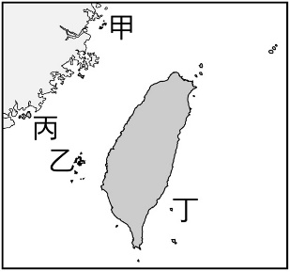
(A)陸地下降 (B)火山作用 (C)珊瑚群附著 (D)海平面上升
答案：(B)
解析：乙、丁二島為火山作用而形成的火山島
編號：0303-00055
難易度：中
出處：精選試題
認知歷程向度：了解
能力指標：1-4-1
- 鄭氏治臺時期，何人對臺灣的教育文化貢獻最大？
(A)鄭經 (B)鄭成功 (C)鄭芝龍 (D)鄭克塽
答案：(A)
編號：0302-00047
難易度：中
出處：精選試題
認知歷程向度：了解
能力指標：2-4-1
- 「蜆」是臺灣常見的養殖貝類，在各大企業紛紛推出「蜆精」的同時，蜆類的養殖數量也逐漸增加。若黑蘭氏公司想在臺灣尋找一處河口地點進行蜆類的養殖，下列何地最適宜？
(A)臺北市 (B)南投縣 (C)雲林縣 (D)基隆市
答案：(C)
編號：0302-00071
難易度：中
出處：精選試題
認知歷程向度：了解
能力指標：1-4-2
- 清朝政府解決漢番衝突時，沿西部山區邊緣地帶立碑或掘溝，作為漢番界線。此界線的名稱為何？
(A)紅線 (B)土牛溝 (C)番線 (D)漢線
答案：(B)
編號：0401-00036
難易度：中
出處：精選試題
認知歷程向度：記憶
能力指標：2-4-1
- 臺灣高鐵自通車後，有效縮減臺灣南北交通的往來時間，為臺灣民眾帶來更便利的生活。在高鐵的沿線中，看不到下列哪個地理區？
(A)桃園臺地 (B)宜蘭平原 (C)臺中盆地 (D)嘉南平原
答案：(B)
解析：高鐵路線縱貫臺灣西部地區。宜蘭平原位於臺灣東北部，目前無高鐵站分布。
編號：0202-00023
難易度：中
出處：精選試題
認知歷程向度：了解
能力指標：1-4-2
- 早年鄭成功攻打荷蘭人，迫使荷蘭人投降退出臺灣後，在今天臺南市一帶設立「承天府」。如果當時有外地民眾前往遊玩，看到這一帶的海岸景觀，應該會是下列何者？
(A)岬角灣澳 (B)斷崖峭壁 (C)潟湖沙洲 (D)珊瑚礁岩
答案：(C)
編號：0302-00040
難易度：中
出處：精選試題
認知歷程向度：了解
能力指標：1-3-4
- 有四架飛機分別從甲乙丙丁出發，以相同速度沿所在緯線由東向西繞地球一圈，請問哪一架飛機最早完成環球一周的活動？
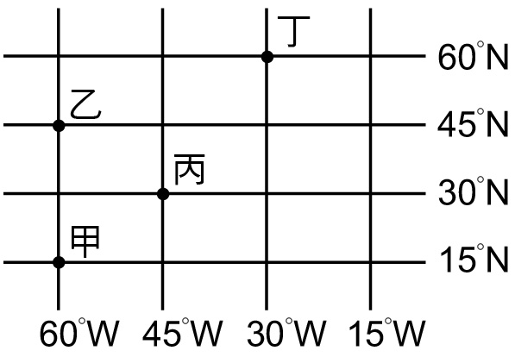
(A)甲 (B)乙 (C)丙 (D)丁
答案：(D)
解析：緯度越高，該緯度的長度越短，丁地相較甲乙丙三地最高緯，所以環繞一圈距離最短時間最快
(A)甲
(B)乙
(C)丙
(D)丁
編號：0102-00033
難易度：中
出處：精選試題
認知歷程向度：了解
能力指標：1-4-1
- 在保險公司上班的明俊拿著保險建議書向好友世文說明內容，並提醒世文面對人生的財務風險：走得太早－對家人的責任未了；活得太久－晚年的生活所需，以及龐大的醫療費用準備，都應該量身訂作適合自己需求的保險，才能讓生活更有保障。明俊提供世文參考的保險建議書，主要可以滿足人類「需求層次理論」中的哪一需求？
(A)安全 (B)愛與歸屬 (C)尊重 (D)自我實現
答案：(A)
解析：保險建議書提供人生保障，讓生活免於恐懼和憂慮，主要是希望「安全需求」獲得滿足。
編號：0102-00034
難易度：中
出處：精選試題
認知歷程向度：了解
能力指標：5-4-2
- 在分層設色圖中，我們常用不同顏色來表示不同高度範圍的區域。其中綠色常被用來表示哪種地形？
(A)平原 (B)丘陵 (C)山地 (D)臺地
答案：(A)
編號：0203-00054
難易度：中
出處：精選試題
認知歷程向度：了解
能力指標：1-4-2
- 清領初期來臺移民之間時常尋找共同關聯，以便相互照顧、彼此扶持。下列哪一樁社會現象與此一情形無關？
(A)漳泉械鬥 (B)祭祀唐山祖) (C)祭拜原鄉神明 (D)娶平埔族女子為妻
答案：(D)
解析：娶平埔族女子為妻，是因為渡臺禁令造成男女比例嚴重不均的社會現象影響，與尋找共同關聯無關。
編號：0503-00027
難易度：中
出處：精選試題
認知歷程向度：了解
能力指標：2-4-1
- 勤益社區發展協會一直以來都有設計銀髮族進修課程，包含英語、電腦等，提供社區的住戶參與。上述勤益社區發展協會的作法，屬於下列何者？
(A)長期推動的社區參與 (B)短期抗爭的社區參與 (C)社區營造 (D)社區意識
答案：(A)
編號：0603-00027
難易度：中
出處：精選試題
認知歷程向度：了解
能力指標：3-4-3
- 清領時期，臺灣地區通過科舉獲得功名的人數日漸增加，下列何者不是形成此一現象的主要原因？
(A)經濟日漸發達 (B)教育獲得重視 (C)地方官員的提倡 (D)臺灣考生的保障名額較多
答案：(D)
解析：臺灣考生的保障名額並未變動。
編號：0503-00036
難易度：中
出處：精選試題
認知歷程向度：了解
能力指標：2-4-1
- 臺灣地形種類雖然豐富，但卻沒有下列哪種地形？
(A)盆地 (B)臺地 (C)高原 (D)峽谷
答案：(C)
解析：臺灣五大地形中沒有高原地形。
編號：0204-00071
難易度：中
出處：精選試題
認知歷程向度：記憶
能力指標：1-4-2
- 在一張1：50,000的地圖上，小明家距離曉華家大約5公分；根據比例尺的計算公式（比例尺＝圖上距離÷實際距離），兩家之間的實際距離是多少？
(A)5公里 (B)50公里 (C)25公里 (D)2.5公里
答案：(D)
解析：5cm×50,000＝250,000cm＝2.5km
編號：0103-00053
難易度：難
出處：精選試題
認知歷程向度：應用
能力指標：1-2-4
- 學生在校園中召開班會時，對於進行的方式如果有不明白的地方，可以參考下列何者，以利於會議的進行？
(A)《民法》 (B)《會議規範》 (C)《社會秩序維護法》 (D)《性別平等教育法》
答案：(B)
編號：0503-00051
難易度：中
出處：最新試題
認知歷程向度：了解
能力指標：5-4-6
- 進入了青春期之後，身心會出現明顯的變化，第二性徵也會日益明顯。下列敘述中，何者已經出現明顯的「第二性徵」？
(A)食量與日俱增的小秋 (B)快速長高的阿虎 (C)青春痘狂冒的豆花 (D)長喉結且開始變聲的蓋瑞
答案：(D)
編號：0101-00050
難易度：中
出處：精選試題
認知歷程向度：了解
能力指標：4-4-1
- 日本殘障人士安養院發生砍殺案，震驚日本社會。嫌犯曾經向眾議院議長遞交請願信，希望讓殘疾人士可以安樂死。具有這種想法的嫌犯，應該強化下列哪一種面對生命的態度？
(A)欣賞生命的獨特性 (B)接納生命中的不完美 (C)愛惜與尊重生命 (D)延續生命的價值
答案：(C)
解析：生命的變化無法預期，安樂死讓人類可以操控生命的長短，是不尊重生命的表現
(A)每個人都是無可取代的
(B)面對生命中的缺憾與困境，應該學習坦然面對
(C)生命變化無可預期，要珍惜朋友與家人
(D)生命終有結束的一天，能將「小我」轉化為「大我」，就能延續生命的價值
編號：0103-00024
難易度：中
出處：精選試題
認知歷程向度：了解
能力指標：4-4-5
- 依哪一部法律的規定，家庭暴力的受害人可以向法院申請保護令？
(A)《家庭暴力防治法》 (B)《民法》 (C)《刑法》 (D)《民事訴訟法》
答案：(A)
編號：0403-00032
難易度：中
出處：精選試題
認知歷程向度：了解
能力指標：5-4-6
- 蘇花公路沿線大多是懸崖峭壁，高山與深海相臨，蘇花公路沿線的海岸地形應該是哪種？
(A)堆積作用，沙岸 (B)斷層作用，岩岸 (C)堆積作用，岩岸 (D)侵蝕作用，沙岸
答案：(B)
編號：0301-00021
難易度：中
出處：精選試題
認知歷程向度：了解
能力指標：1-3-4
- 附表是臺灣開港通商前後，三項著名商品的輸出量表，由表中數據分析，臺灣開港通商前後，甲、乙、丙三項物品的輸出量，推測乙應該是當時哪一項商品？
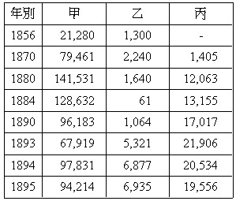
(A)茶 (B)糖 (C)樟腦 (D)鴉片
答案：(C)
解析：臺灣開港後三項著名商品為茶、糖、樟腦。從表中可判斷乙為三項商品中佔出口量最低的樟腦。
編號：0601-00025
難易度：中
出處：精選試題
認知歷程向度：分析
能力指標：2-4-1
- 臺灣「氣象災害」頻率增加的原因很多，但與下列何者無關？
(A)板塊活動頻繁 (B)多颱風過境 (C)溫室效應增強 (D)降水集中夏季
答案：(A)
解析：板塊活動與氣象無關
編號：0603-00067
難易度：中
出處：精選試題
認知歷程向度：了解
能力指標：1-4-1
- 下列何者不是馬偕對臺灣的貢獻？
(A)設立理學堂大書院 (B)設立淡水女學堂 (C)創立新港文字 (D)替人拔牙治病
答案：(C)
解析：新港文字為荷治時期傳教士所創立。
編號：0602-00010
難易度：中
出處：精選試題
認知歷程向度：記憶
能力指標：2-4-1
- 從英國搬來的YoMa常在臺灣的某地練習嗓子，他只記得懸崖峭壁在腳邊，而底下就是一望無際的大海。他所描述的是臺灣哪個地區的海岸？
(A)東部 (B)西部 (C)南部 (D)北部
答案：(A)
編號：0302-00045
難易度：中
出處：精選試題
認知歷程向度：了解
能力指標：1-4-2
- 每年冬天至隔年初春時，都有大批的黑面琵鷺，飛到臺南七股曾文溪口的沼澤溼地過冬。附圖中哪個地方近似黑面琵鷺的棲息地？
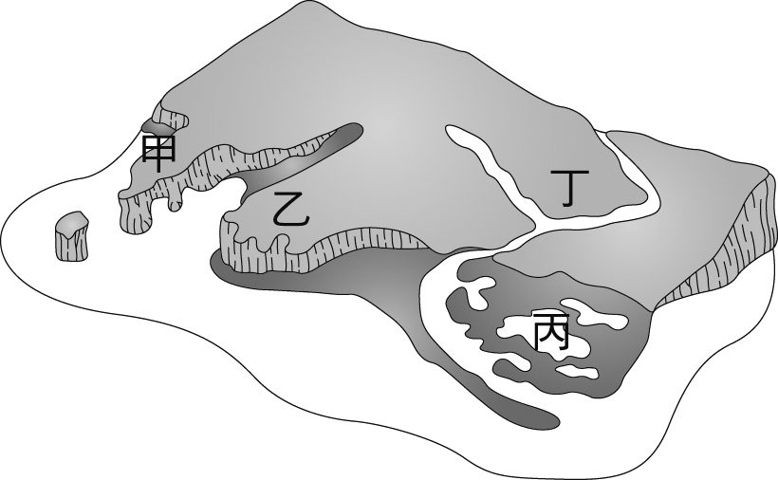
(A)甲 (B)乙 (C)丙 (D)丁
答案：(C)
編號：0302-00070
難易度：中
出處：精選試題
認知歷程向度：了解
能力指標：1-3-4
- 下列是某篇報導的部分內容：「這個水庫不但是觀光景點，同時肩負著水力發電的工作。日治時期，日本人引濁水溪水至此，再設置引水隧道到大觀電廠發電。」上文中所描述的應該是哪個水庫？
(A)德基水庫 (B)曾文水庫 (C)日月潭水庫 (D)翡翠水庫
答案：(C)
解析：由濁水溪可知是日月潭水庫
編號：0503-00043
難易度：中
出處：精選試題
認知歷程向度：了解
能力指標：1-4-2
- 2016年的桃園地景藝術節，除了邀請世界各國藝術家團隊，創作出數十件優質藝術品外，也推出了由社區居民共同參與的藝術運動。這樣做法主要是想透過何種方式，建立專屬於桃園的品牌？
(A)社區營造組織 (B)社居認同 (C)短期抗爭 (D)社區參與
答案：(D)
解析：由社區居民共同參與的藝術運動
編號：0603-00022
難易度：中
出處：精選試題
認知歷程向度：了解
能力指標：5-4-3

